

**UNIVERSIDAD CONTINENTAL**

**Facultad de Ingeniería**

**Ingeniería de Sistema e Informática**

**INFORME FINAL DE PROYECTO 2**

**PROFESOR: AMERICO ESTRADA SANCHEZ**

**NRC:**

**AUTORES:**

* **PPACSI CHILLIHUANI Raul**
* **HOLGADO QUISPE Rodrigo**
* **BOLAÑOS GAMARRA Carlos**
* **HUILLCA PEREZ Fabricio**

**CUSCO - 2025**

**PERÚ**

Mejora de la Gestión organizacional en la Agencia de RAP TRAVEL PERÚ mediante la Implementación de un Sistema Digital Integral

**Escuela Académica Profesional de Ingeniería de Sistemas e Informática, Universidad Continental, Cusco, Perú.**

**RESUMEN EJECUTIVO**

El proyecto **Mejora de la gestión organizacional en la agencia de RAP TRAVEL PERÚ mediante la Implementación de un Sistema Digital Integral** tuvo como objetivo modernizar los procesos internos de la empresa, automatizando procesos manuales que generaban retrasos y errores. Para ello se desarrolló un sistema en PHP, HTML, CSS, JS, MySQL, entre otros softwares, para recopilar la información y gestionar de manera estructurada las reservas, clientes, empleados y servicios turísticos.

Durante la fase de validación se realizaron 34 pruebas , obteniendo resultados positivos con el 95% del sistema es funcional y el 80% de respuesta en el tiempo de procesos operativos. En el desarrollo se siguió un proceso estructurado que incluyó el levantamiento de requisitos, diseño de interfaces, codificación del sistema, creación de manuales y pruebas que garantizaron que las funcionalidades principales sean correctas, estables, fáciles de usar y controlen la información.

Con el sistema se llega a informar a RAP TRAVEL PERÚ, como reducción de tiempos en procesos administrativos, registros más exactos y organizados para la toma de decisiones. Además, impulsa la digitalización en el sector turístico, haciendo más competitiva a la agencia.

"El presente proyecto contribuye a los ODS, principalmente ODS 8 Y ODS 9. La aplicación de los conocimientos adquiridos en la carrera de Ingeniería de Sistemas e Informática de la Universidad Continental, Cusco, y cómo estos pueden hacer la diferencia con una solución tecnológica bien elaborada".

Palabras claves: Gestión digital, Rap Travel, Agencia.

**Índice**

**I. INTRODUCCIÓN 7**

1.1 Antecedente Internacional 7

1.2 Antecedente Nacional 7

1.3 Antecedente Local 8

1.2 Identificación y formulación del problema 8

1.2.1 Contexto general 8

1.2.2 Problema central 9

1.3 MARCO TEÓRICO 10

1.3.1 Gestión Organizacional 10

1.3.2 Gestión operacional 10

1.3.3 Ingeniería de Sistema 10

1.3.4 Ingeniería de Software 10

1.3.5 Sistema de información 11

1.4 Objetivos del proyecto 11

1.4.1 Objetivo General 11

1.4.2 Objetivo Específico 11

**II. CONOCIMIENTO DE INGENIERÍA APLICADAS/ RELACIONADAS 12**

2.1 Conocimiento matemático 12

2.2 Conocimientos de ciencias naturales 12

2.3 Conocimiento en ingeniería. 13

**III. INGENIERO Y LA SOCIEDAD 14**

3.1 Justificación Social. 14

3.2 Justificación económica. 14

3.3 Justificación ambiental. 14

3.4 Acontecimientos Tecnológicos y Científicos. 14

**IV. METODOLOGÍA EMPLEADA 16**

4.1 Metodología SCRUM 16

4.1.2 Product Backlog 16

4.1.3 Sprint Backlog 17

4.1.4 Fases del trabajo realizado mediante: 18

4.1.5 Aporte/ descubrimiento 25

**V. USO DE HERRAMIENTAS MODERNAS 27**

5.1 Lenguaje: PHP 27

5.2 Base de datos: MySQL 27

5.3 Servidor web: Apache http 28

5.4 XAMPP 28

5.5 Control de versiones: Git 29

**VI. DISEÑO DE INGENIERÍA 30**

6.1 Listado de requerimientos funciones 30

6.2 El Diseño de base datos 48

6.3 Arquitectura de la solución planteado 48

**VII. GESTIÓN DEL PROYECTO 50**

7.1 Línea Base (diagrama de gantt) 50

7.1 Diagrama de gantt (ejecutado) 51

**VIII. PRUEBAS Y RESULTADOS Y DISCUSIÓN 54**

8.1 Pruebas por PMV 54

8.2 Resultados resumidos 55

8.3 Discusión 55

**IX. LECCIONES APRENDIDAS POR PMV 56**

**X. CONCLUSIONES 58**

**XI. ANEXOS 59**

**XII. BIBLIOGRAFÍA 66**

**Índice de tablas**

Tabla Nª 1. Product Backlog- RAP TRAVEL 17

Tabla Nª 2 . Sprint Backlog- RAP TRAVEL 18

Tabla Nª 3. listado de requerimientos funcionales RAP TRAVEL 31

Tabla N° 4 Inicio de sesión 33

Tabla N° 5 gestión de accesos y roles 34

Tabla N° 6 registro de clientes 35

tabla N° 7 gestión de ventas (paquetes y servicios) 36

Tabla N° 8 gestión de ventas (registro de transacciones) 37

Tabla N° 9 gestión de ventas control y monitoreo 38

Tabla N° 10 gestión de ventas (Finalización de transacción) 39

Tabla N° 11 contabilidad / ventas (control financiero de transacciones) 40

Tabla N°12 contabilidad (análisis financiero y documentación) 41

Tabla N°13 contabilidad (visualización de métricas e indicadores) 42

Tabla N° 14 operaciones (gestión de reservas y programación) 43

Tabla N° 15 logística (control de recursos materiales) 44

Tabla N° 16 Logistica (programacion y control de mantenimientos) 45

Tabla N° 17 marketing (gestión de campañas y resultados) 46

Tabla N° 18 gerencia (control total, auditoría y supervisión) 47

Tabla Nª 19 . Línea de base de proyecto 51

Tabla Nª 20. Prueba por PMV 55

**Índice de figura**

Figura 1: Versión 1 del prototipo de inicio de sesión 20

Figura 2: Versión1 del prototipo panel principal del gerente 20

Figura 3: Versión 1 del prototipo de gestión de rol para cada trabajador según su área. 21

Figura 4: Versión 1 del prototipo del área de ventas 21

Figura 5: Versión 1 del prototipo del área de ventas de seguimiento de pagos 22

Figura 6: Versión 1 del prototipo del área contabilidad 22

Figura 7: Versión 1 del prototipo del área operaciones 23

Figura 8: Versión 1 del prototipo del área de marketing 23

Figura 9: Resumen general de ventas recientes 24

Figura 10: Dashboard del área de contabilidad 24

Figura 11: Panel de registros de clientes 25

Figura 12: Panel principal de gerente donde se muestran todas las áreas. 25

Figura 13: Panel de reservas, pagos y visualización de pagos 26

Figura 14: ventana de registros paquetes turísticos fecha y hora. 26

Figura 15: Registro completado del cliente con fecha y hora. 27

Figura 16: Lenguaje PHP de backend 28

Figura 17: Base de datos de MySQL donde se muestran todas las áreas registradas. 29

Figura 18: Utilización del servidor local para las pruebas del funcionamiento de nuestro sistema 30

Figura 19: Utilización de la plataforma de Git para el control y orden del proyecto 30

Figura 20: Visualización de cronograma a través de fechas establecidas en nuestro proyecto. 53

Figura 21: Visualización de cronograma a través de fechas establecidas en nuestro proyecto. 54

# INTRODUCCIÓN

## 1.1 Antecedente Internacional

Estudio titulado “**Digital Transformation Support Project for Travel Sector”**

desarrollado por el Ministerio de cultura, Deporte y Turismo de Corea junto con la Korea Tourism Organization durante los años 2021 y 2022, como objetivo impulsar las habilidades digitales de pequeñas y medianas empresas de agencia de viaje con asesorías, capacitaciones y subsidios para adopción de soluciones tecnológicas. El proyecto eligió 140 agencias, a las que dio asistencia técnica para actualizar sus procesos, mejorar su presencia online y la digitalización procesos, mejorar su presencia en líneas y adopción de soluciones digitales [1].

Para nuestro proyecto este antecedente internacional resulta altamente significativo, ya que demuestra que la transformación digital en el sector turismo es una necesidad global e importante en la ciudad cusca. Asimismo, valida la pertenencia de implementación un sistema Digital Integral en RAP TRAVEL PERÚ, pues evidencia que iniciativas similares han tenido impacto real y sostenible en agencias de viaje de pequeñas y medianas dimensiones. Consideramos que este trabajo internacional aporta una base sólida para fundamentar la modernización de procesos en nuestra agencia y orientar futuras alianzas o mejoras en nuestro sistema.

## 1.2 Antecedente Nacional

El proyecto “Perú impulsa la transformación digital en el sector turismo como apoyo de la CAF”**,** desarrollado por el Ministerio de Comercio Exterior y Turismo (MINCETUR) en el año 2022, tuvo como objetivo promover la modernización tecnológica de las empresas turísticas peruanas por medio de capacitación, financiamiento y asesoría técnico. Esta iniciativa se enmarca en una estrategia nacional para que agencias de viajes y empresas turísticas adopten instrumentos digitales para ser más competitivas, eficientes e innovadoras [2].

Para nosotros este historial nacional es importante para RAP TRAVEL PERÚ porque prueba que el mismo estado peruano apoya la digitalización del sector turismo y, por ende, nuestra propuesta de crear un Sistema Digital Integral adaptado a las políticas nacionales y que la innovación tecnológica es necesaria y prioritaria en el sector turismo en Perú.

## 1.3 Antecedente Local

El estudio realizado en la ciudad titulado “Transformación digital de la agencia de viajes Grandes Momentos hacia una agencia online”**,** realizado por ISTER en el año 2022, tuvo como finalidad de este estudio implementará un proceso de digitalización de una agencia turística tradicional, migrando desde la gestión presencial manual hacia un modelo totalmente digital. El proyecto incluyó el diseño de un sitio web, un sistema de reservas, la automatización de proceso interno de las agencias para organizar la información con una estrategia de posicionamiento digital, demostrando cómo una empresa local puede adaptarse con éxito a las exigencias del turismo moderno con las herramientas digitales [3].

Este antecedente local es especialmente valioso para nuestro proyecto de **Mejora de la Gestión organizacional en la Agencia de RAP TRAVEL PERÚ mediante la Implementación de un Sistema Digital Integral,** ya que fue realizado en la ciudad cusco y es un caso real y cercano de cómo una agencia de viajes puede transformar su operación hacia una digitalización. Para nosotros este estudio demuestra que la modernización tecnológica no es exclusiva en el sector turismo porque grandes empresas; incluso agencias pequeñas pueden mejorar su eficiencia y competitividad mediante sistema digital, lo cual respalda directamente la propuesta de un sistema Digital Integral para RAP TRAVEL PERÚ.

## 1.2 Identificación y formulación del problema

### 1.2.1 Contexto general

En los últimos años , la transformación digital de ha vuelto un factor importante nivel internacional, nacimiento, y local por que la tecnología avanza cada día más y genera mayor competitividad en empresas turísticas en todo lados .La Organización Mundial Turismo (OMT) indica que más del 60% de las agencias de tradicionales en Latinoamérica aún operan con procesos manuales, lo que limita su capacidad para ofrecer servicios turísticos rápidos, integrados y basados en datos reales y también genera una poca ganancia económica.[4].

Esta digitalización responde no sólo a la tendencia de la tecnología, sino también a nuevas expectativas del viajero moderno, que exige procesos ágiles y rápidos, reservas en línea, respuestas inmediatas y servicios personalizados porque las sociedades hoy en día requieren una atención rápida es por eso importante usar la tecnología.

La situación actual de las agencias de Rap Travel Perú origina problemas operativos. En este caso el diagnóstico demuestra que la empresa presenta una gestión fragmentada de la información debido a la ausencia de un sistema digital integrado. Los procesos se ejecutan de manera manual, utilizando herramientas aisladas como Excel, documentos físicos y distintos medios de comunicación, lo cual dificulta la coordinación entre las áreas de ventas, reservas, Operaciones, Marketing, contabilidad y logística entre otros. Esta falta de integración provoca tiempo de respuesta prolongada hacia los clientes, errores frecuentes en la administración de pagos confirmación, pérdida de trazabilidad en los servicios y una sobrecarga para el personal que trabaja en la empresa. En conjunto, el diagnóstico revela que la raíz del problema es la inexistencia de sistema digital unificado que centralice y ordene la información operativa, afectando la eficiencia interna, la calidad del servicio.

Si no se implementa una solución a la problemática identificada. De acuerdo con el análisis realizado, la empresa experimenta un deterioro progresivo de su capacidad operativa y competitiva. Los tiempos de respuesta continuarán aumentado, generando insatisfacción en los clientes y pérdida de oportunidades de clientes. La falta de coordinación entre áreas se agravará, incremento los errores administrativos, la confusión en reservas y la imprecisión en manejo de pagos y confirmación. Asimismo, la sobrecarga de trabajo para el personal será mayor, lo que puede generar estrés laboral y disminución de rendimiento. A mediano plazo, la agencia RAP TARVEL PERÚ perderá competitividad frente a agencias que ya utilizan sistemas automatizados y digitales, debilitando su posicionamiento en el mercado y reduciendo sus ventas. En tal sentido el pronóstico evidencia que la continuidad del modelo manual llevará a Rap Travel a un escenario de ineficiencia creciente, pérdida de clientes.

La implementación de un sistema digital integral que unifique los procesos de venta, reserva, pagos, y gestión, de clientes. Este sistema permite centralizar toda la información en un solo sistema, garantizando trazabilidad en cada operación y mejorando significativamente la coordinación entre áreas. La automatización de tareas reducirá errores, acortará los tiempos de respuesta y liberará carga administrativa, permitiendo que el personal se enfoque en actividades estratégicas y de atención al cliente. Además, el sistema genera reportes para toma de decisiones y aumentando la competitividad de la agencia de viaje en el mercado turístico. De esta manera, el control pronóstico asegura que RAP TRAVEL PERÚ pueda prevenir el deterioro proyectado, mejorar la eficiencia, optimizar la experiencia de cliente y sostener su crecimiento mediante una gestión moderna y basada en tecnología.

### 1.2.2 Problema central

Rap Travel presenta deficiencia en la coordinación operativa y gestión de la información debido a la inexistencia de un sistema digital integrado. Esta situación se refleja en procesos manuales, información dispersa entre diferentes áreas y la falta de trazabilidad en reservas, pagos, y confirmaciones, lo que genera tiempos de respuesta lentos, errores frecuentes y una experiencia deficiente para el cliente.

## 1.3 MARCO TEÓRICO

### 1.3.1 Gestión Organizacional

La gestión organizacional comprende la planificación, organización, dirección y control del recurso de una empresa con el fin de alcanzar sus objetivos de manera eficiente según el Heizer y Render, la gestión moderna busca optimizar procesos, reducir costos y mejorar la calidad de servicio mediante tecnologías estructuradas de administración operativa [6]. En el sector turismo, una gestión adecuada es esencial para coordinar reservas, clientes, pagos, operaciones, contabilidades entre otros, lo cual exige sistemas centralizados y herramientas digitales que permitan una operación más eficiente.

### 1.3.2 Gestión operacional

En la gestión de operaciones se encarga de diseñar, administrar y mejorar los procesos que transforman recursos en servicios. Heizer explica que esta disciplina es clave para garantizar tiempos de respuesta más rápidos, uso eficiente de recursos y una mayor satisfacción al cliente lo que en la atención de o respuesta al cliente [6]. Es vital que en las agencias de viaje como Rap Travel, la gestión de operaciones se relaciona con administración de itinerarios, reservas, atención al cliente, pagos, seguimientos de pagos, visualizaciones de pagos y flujo de información, funciones que se optimizan con la implementación de un sistema digital integral.

### 1.3.3 Ingeniería de Sistema

La ingeniería de sistemas es un campo interdisciplinario que involucra personas, procesos y tecnología para desarrollar y gestionar sistemas complejos durante todo su ciclo de vida. Para Blanchard y Fabrycky, esta ciencia puede analizar necesidades, crear soluciones tecnológicas y garantizar su eficiencia y sostenibilidad [7]. En el turismo, la ingeniería de sistemas puede desarrollar plataformas digitales que integran reservas CMR, reservas, pagos y automatización.

### 1.3.4 Ingeniería de Software

La ingeniería de software es el diseño, desarrollo, prueba y mantenimiento de sistemas informáticos confiables. Como señala Pressman, la ingeniería "aplica métodos y medidas para garantizar la calidad, escalabilidad y sostenibilidad de una solución tecnológica"[8]. Para RAP TRAVEL la ingeniería de software es esencial para crear un sistema informático integral en módulos funcionales (reservas, clientes, informes, pagos, marketing, operaciones) para optimizar sus tareas de cada área y unificar con la finalidad de organizar sus funciones internas de la empresa.

### 1.3.5 Sistema de información

Los sistemas de información son conjuntos de hardware, software y datos que permiten recolectar, procesar y distribuir información relevante en una organización, De acuerdo Laudon, estos sistemas apoyan la toma de decisiones, la coordinación interna de las empresas y poder controlar las actividades operativas [9]. Un sistema digital integral para una agencia de viaje en el sector turismo es importante el funcionamiento para automatizar informaciones especializadas, ya que centraliza y nos ofrece herramientas para mejorar la gestión operativa dentro de una empresa.

## 1.4 Objetivos del proyecto

### 1.4.1 Objetivo General

Desarrollar e implementar un sistema digital integral para Rap Travel Perú que permita unificar los procesos internos, optimizar la gestión operativa y fortalecer la calidad de servicio brindando a los clientes, mejorando la eficiencia organizacional y la transparencia en la toma de decisiones.

### 1.4.2 Objetivo Específico

* **Integrar en un solo sistema digital los procesos que hoy se llevan en Excel.**

90% de los procesos digitalizados.

Reducción en un 70% de los archivos Excel que manejan las áreas.

* **Generar un módulo de reservas que le dé seguimiento a cada solicitud**

100% de las reservas que entran al sistema.

Disminución en un 80% de errores o duplicados en reser**vas.**

* **Integrar en una sola herramienta las ventas, reservas y finanzas.**

Reducción del 60% en el tiempo de coordinación entre áreas.

Generación automatizada de informes e indicadores en tiempo real**.**

# CONOCIMIENTO DE INGENIERÍA APLICADAS/ RELACIONADAS

## 2.1 Conocimiento matemático

En el desarrollo de sistema digital integral de RAP TRAVEL PERÚ se aplican divertidos conceptos matemáticos orientados principalmente a la información que se maneja en la empresa y la gestión.

**Entre el conocimiento más relevante para desarrollar el sistema son:**

* **Estadística básica:** Este concepto lo aplicamos para manejar datos relacionados con las reservas, pagos y desempeño de la empresa.
* **Lógica matemática:** Es fundamental en la programación del sistema. Se usa para definir reglas claras, como validación de datos, la toma de decisiones automáticas dentro del sistema
* **Mejor de procesos:** En lugar de usar modelos complejos, se busca mejorar la eficiencia en la gestión de recursos (como el tiempo de respuesta del sistema) y asegurar que cada tarea se realice de la forma más ágil y precisa posible.

**Módulos donde se aplican:**

* Módulo de indicadores y reportes, Aquí se usa la estadística básica y matemática para generar reportes sobre las métricas de desempeño, como el número de reservas, pagos recibidos, etc.
* Módulo de reservas (validación de datos), la lógica matemática se aplica para validar los datos de las reservas, como verificar si un cliente ya tiene un espacio reservado o si los datos de la reserva son correctos.
* Módulo de finanzas (cálculo de montos de pago), en aquí se aplican cálculos matemáticos básicos para determinar el monto de los pagos, total a pagar y los descuentos por cada cliente.

## 2.2 Conocimientos de ciencias naturales

A que el proyecto de “**Mejora de la gestión organizacional en la agencia de RAP TRAVEL PERÚ mediante la Implementación de un Sistema Digital”** se basa principalmente en ingeniería de software, existen conceptos indirectos de ciencia naturales relacionados al proyecto que son:

* **Percepción humana**: Se utiliza para diseñar las pantallas del sistema de manera que sean fáciles de usar y agradables para los usuarios, asegurando que los elementos visuales sean fáciles y claros de entender
* **Principios de equilibrio y retroalimentación:** Ayudan a organizar cómo fluye la información dentro del sistema, garantizando que todo esté bien conectado y que los procesos se comuniquen de manera efectiva.

**Módulos donde se aplican**.

* Módulo de interfaz de usuario, se aplica la percepción humana para que el sistema sea fácil y cómodo de usar.
* Módulo de integración de procesos, se aplican los principios de retroalimentación para asegurar que todos los procesos del sistema se comuniquen de manera clara y fluida

## 2.3 Conocimiento en ingeniería.

La construcción del sistema digital está empleada y fundamentada por la ingeniería de sistemas e informática.

1. **Ingeniería de Software.**

* Análisis de diseño y modelos de requerimiento.
* Arquitectura del sistema por 3 capas.
* Aplicación de metodología ágiles como sprint de cada tarea.
* Gestión del ciclo de vida del software.

1. **Base de Datos.**

* Modelos de entidad relación del sistema.
* Normalización de datos.
* Consultas en el phpMyAdmin para garantizar integridad y disponibilidad de la información.

1. **Ingeniería de Procesos**

* Levantamiento de procesos internos.
* Identificación de puntos críticos.
* Estandarización de flujos de trabajo.

1. **Gestión de Procesos**

* Gestión de alcance.
* Gestión del tiempo.
* Gestión de la calidad.
* Gestión de riesgo.

**Módulo donde se aplican:**

* Módulo de central de gestión de procesos
* modelo de reservas
* Modelos de finanzas y ventas.
* Módulo de reportes e Indicadores.

# INGENIERO Y LA SOCIEDAD

## 3.1 Justificación Social.

La implementación del sistema digital inter en la empresa de agencia de viajes de cusco en RAP TRAVEL PERÚ mejora significativamente la optimización de procesos internos y la atención los clientes, al centralizar la información sobre reservas, pagos, operaciones, seguimientos de pagos, visualización de pagos y servicios turísticos. Esto permite una comunicación fluida y personalizada evitando errores o pérdida de clientes económicos que afecten directamente a la empresa por una mala información o no tan clara. Desde la perspectiva social, el proyecto genera confianza en los clientes y fortalece la imagen de la agencia como una empresa moderna y profesional [11]. Nuestro sistema no solo mejora la atención, sino que también crea un ambiente más transparente y accesible para los clientes, lo que refuerza el compromiso de la empresa con la calidad de servicio.

## 3.2 Justificación económica.

La digitalización de procesos internos permite optimizar recursos y reducir costos operativos para la empresa de RAP TRAVEL. La automatización de tareas, y la centralización de la información y la disminución de errores y duplicidad en registros y eso contribuye a un mayor productividad y eficiencia administrativa por la empresa. Esto impacta directamente en la rentabilidad de la agencia, al reducir tiempos de coordinación entre áreas genera una mejor toma de decisiones basándose en indicadores estratégicos, además fortalece la competitividad frente a otras agencias del sector y amplía la posibilidad de ofrecer nuevos servicios para la empresa [12]. En resumen, el sistema contribuye a la sostenibilidad económica de la agencia, maximizando los recursos disponibles y mejorando la rentabilidad a largo plazo

## 3.3 Justificación ambiental.

Al digitalizar los procesos antes se realizaban manualmente o en papeles los apuntes o anotaciones de los clientes sus datos se reduce el uso de recursos físicos, impresiones duplicadas y desplazamiento innecesarios, fomentando prácticas de producción y consumo responsables. Esta gestión más sostenible disminuye la huella ecológica de la empresa y se alinea con los ODS 12 [13]. De esta forma, el proyecto no solo mejora la eficiencia operativa, sino que también refuerza el compromiso de Rap Travel Perú con la protección del medio ambiente, contribuyendo a un futuro más sostenible para la industria turística.

## 3.4 Acontecimientos Tecnológicos y Científicos.

El proyecto de “Mejora de la gestión organizacional en la agencia de RAP TRAVEL PERÚ mediante la Implementación de un Sistema Digital”se sustenta en tecnologías y herramientas digitales modernas aplicada al turismo y las agencias de viaje, incluyendo PHP, HTML5, CSS3 Y JS, así como base de datos relacionales y herramientas de análisis y reportes en tiempo real. La adopción de metodología ágiles y buenas prácticas de ingeniería de software asegura soluciones confiables con las herramientas utilizadas para su mejor organización de procesos internos de la empresa y mejorando sus experiencias del usuario más confiable [14]. Este enfoque tecnológico permite a Rap Travel Perú mantenerse competitivo y eficiente en un entorno turístico cada vez más digitalizado.

# METODOLOGÍA EMPLEADA

## 4.1 Metodología SCRUM

Para el desarrollo de sistema digital integral en la empresa de RAP TRAVEL PERÚ se empleó una metodología ágil, integrando elementos de scrum para la planificación y organización de las tareas del usuario e historias del usuario. Aplicando implementaron épicas (Sprint) formales debido con las fechas puesta para cada uno de sprint del proyecto, se aplicaron los principios ágiles de interacción, retroalimentación continúa priorizando la estimación de cada uno de ellos para implementación del sistema.

### 4.1.2 Product Backlog

Se identificó para realizar el proyecto primero las historias del usuario según los requerimientos funciones que en total son 15 historia usuarios.

#### Tabla Nª 1. Product Backlog- RAP TRAVEL

| **Título del HU** | **Historia de Usuario** | Sprint |
| --- | --- | --- |
| RF1. Inicio de sesión | Como usuario, quiero ingresar con usuario y contraseña para acceder a la plataforma. | Sprint 1 |
|
|
| RF2. Gestión de accesos y roles | Como gerente, quiero asignar permisos diferenciados para controlar accesos. |
|
|
| RF3. Registro de clientes en ventas | Como vendedor, quiero registrar datos de clientes para llevar control. |
|
|  |
| RF4. Gestión de paquetes turísticos | Como vendedor, quiero registrar paquetes con precios y disponibilidad. | Sprint 2 |
|
|
| RF5. Venta individual y grupal | Como cliente, quiero registrar compra individual o grupal con condiciones. |
|
|
| RF6. Seguimiento del proceso de venta | Como vendedor, quiero ver el estado de la transacción para seguimiento. |
|
|  |
| RF7. Confirmación y cierre de venta | Como vendedor, quiero confirmar pagos y emitir comprobantes al cerrar venta. | Sprint 3 |
|
|
| RF8. Visualización de pagos | Como vendedor, quiero consultar pagos pendientes y realizados. |
|
|
| RF9. Área de contabilidad – reportes | Cómo contable, quiero generar reportes de ventas y pagos con acceso restringido. |
|
|  |
| RF10. Área de contabilidad – dashboard | Cómo contable, quiero un dashboard con indicadores financieros en tiempo real. | Sprint 4 |
|
|
| RF11. Área de operaciones | Como operador, quiero planificar itinerarios y monitorear reservas. |
|
|
| RF12. Área de logística – materiales | Como encargado, quiero registrar y actualizar inventario de materiales. |
|
|  |
| RF13. Área de logística – mantenimiento | Como encargado del área de logística, quiero programar y registrar mantenimientos. | Sprint 5 |
|
|
| RF14. Área de marketing – publicidad | Como marketero, quiero crear y gestionar campañas publicitarias. |
|
|
| RF15. Área gerencial – acceso integral | Como gerente, quiero un panel de control con acceso total y auditoría. |
|
|  |

### 4.1.3 Sprint Backlog

En cada sprint de backlog. se realizó en proyecto libre para organizar planificar el cronograma para realizar la tareas cada historia del usuario de manera organizada.

#### Tabla Nª 2 . Sprint Backlog- RAP TRAVEL

| ID | **Título del HU** | Sprint | Tiempo de entrega |
| --- | --- | --- | --- |
| PMV 1 | RF1. Inicio de sesión | Sprint 1 | 7 días |
|
|
| RF2. Gestión de accesos y roles |
|
|
| RF3. Registro de clientes en ventas |
|
|
| PMV 2 | RF4. Gestión de paquetes turísticos | Sprint 2 | 9 días |
|
|
| RF5. Venta individual y grupal |
|
|
| RF6. Seguimiento del proceso de venta |
|
|
| PMV 3 | RF7. Confirmación y cierre de venta | Sprint 3 | 9 días |
|
|
| RF8. Visualización de pagos |
|
|
| RF9. Área de contabilidad – reportes |
|
|
| PMV4 | RF10. Área de contabilidad – dashboard | Sprint 4 | 8 días |
|
|
| RF11. Área de operaciones |
|
|
| RF12. Área de logística – materiales |
|
|
| PMV 5 | RF13. Área de logística – mantenimiento | Sprint 5 | 5 días |
|
|
| RF14. Área de marketing – publicidad |
|
|
| RF15. Área gerencial – acceso integral |
|
|

### 4.1.4 Fases del trabajo realizado mediante:

1. **Análisis de requerimientos.**

* Se identificaron los procesos críticos de RAP TRAVEL que deben digitalizarse.

1. **Elaboración de prototipo:**

* Se diseñaron mockups y diagramas de interfaz de cada módulo del sistema (reservas, marketing, pagos, contabilidad. etc).

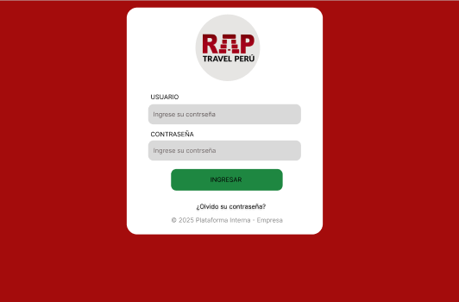

##### Figura 1: Versión 1 del prototipo de inicio de sesión

Elaboración fuente propia

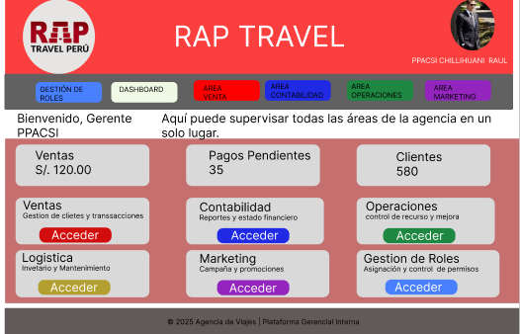

##### Figura 2: Versión1 del prototipo panel principal del gerente

Elaboración fuente propia

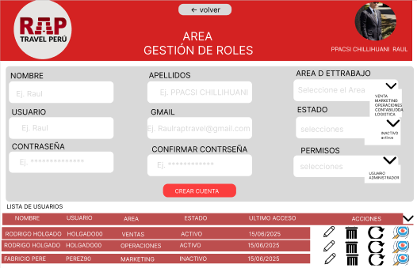

##### Figura 3: Versión 1 del prototipo de gestión de rol para cada trabajador según su área.

Elaboración fuente propia

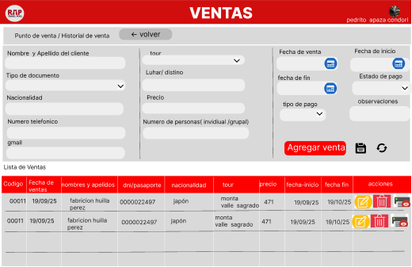

##### Figura 4: Versión 1 del prototipo del área de ventas

Elaboración fuente propia

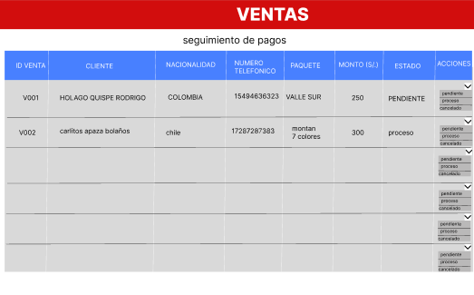

##### Figura 5: Versión 1 del prototipo del área de ventas de seguimiento de pagos

Elaboración fuente propia

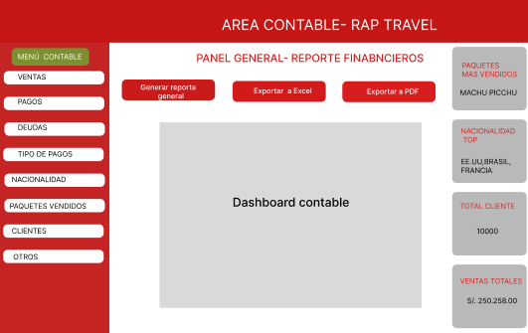

##### Figura 6: Versión 1 del prototipo del área contabilidad

Elaboración fuente propia

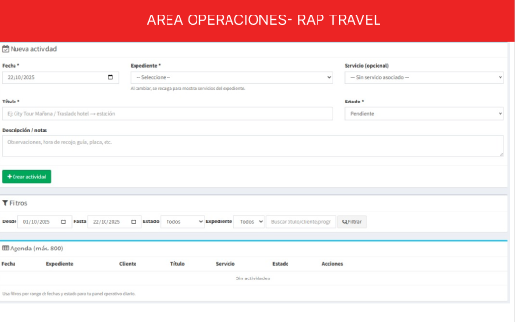

##### Figura 7: Versión 1 del prototipo del área operaciones

Elaboración fuente propia

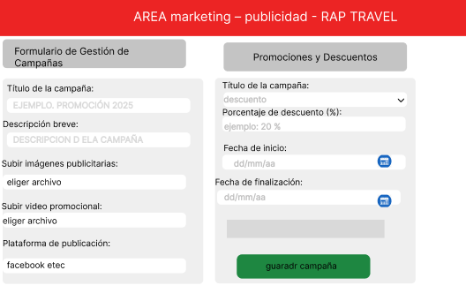

##### Figura 8: Versión 1 del prototipo del área de marketing

Elaboración fuente propia

1. **Implementación de solución:**

* Se desarrolló un sistema digital integral para la empresa Rap Travel utilizando PHP. HTML. CSS. MySQL Y JS.
* Integración de módulos de cada prueba parciales y funcionalidad

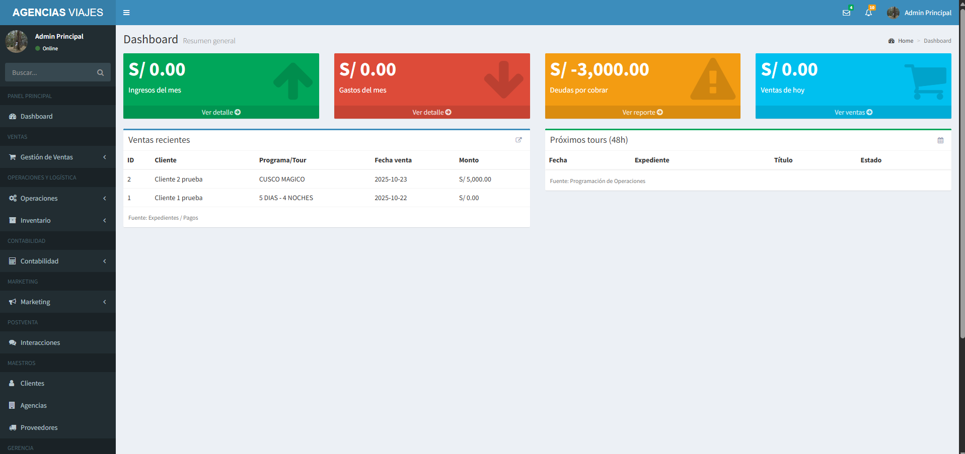

##### Figura 9: Resumen general de ventas recientes

Elaboración fuente propia

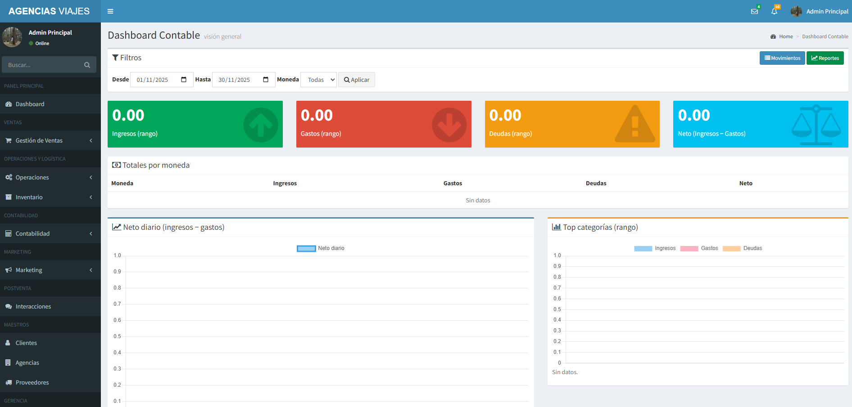

##### Figura 10: Dashboard del área de contabilidad

Elaboración fuente propia

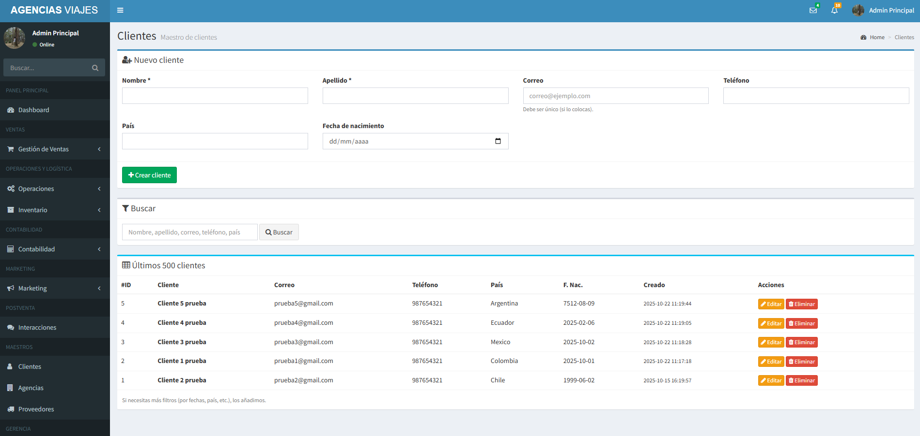

##### Figura 11: Panel de registros de clientes

Elaboración fuente propia

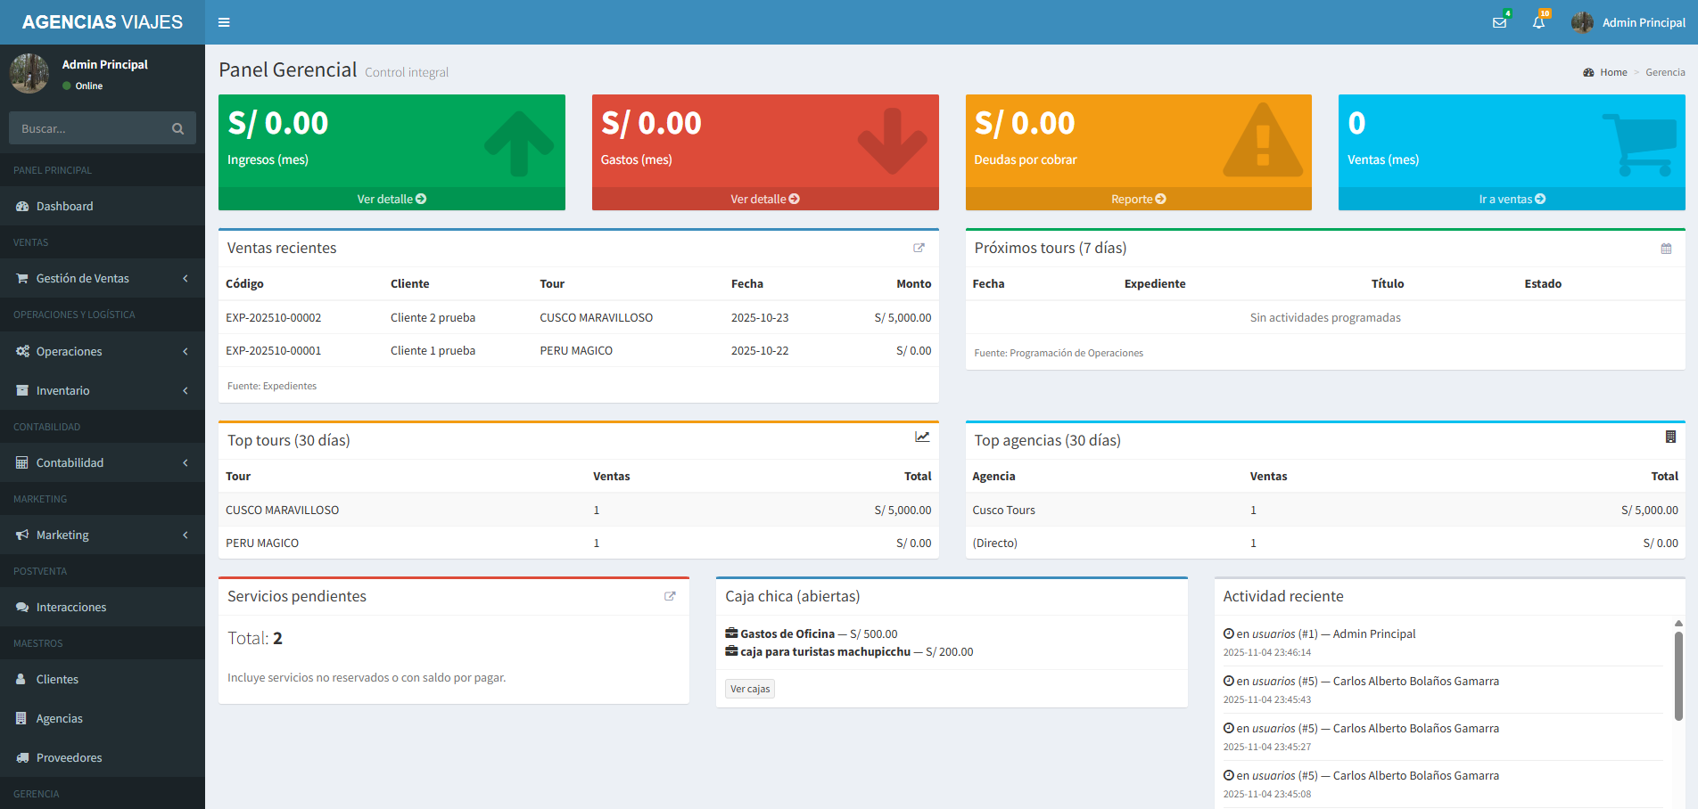

##### Figura 12: Panel principal de gerente donde se muestran todas las áreas.

Elaboración fuente propia

1. **Prueba calidad de software**

* Se realizaron pruebas de funcionalidad y de integración, validando la correcta operación del sistema.
* Se verifican la centralización de datos de la empresa en tiempo real como reservas, pagos, visualización de pagos, seguimientos entre otros.

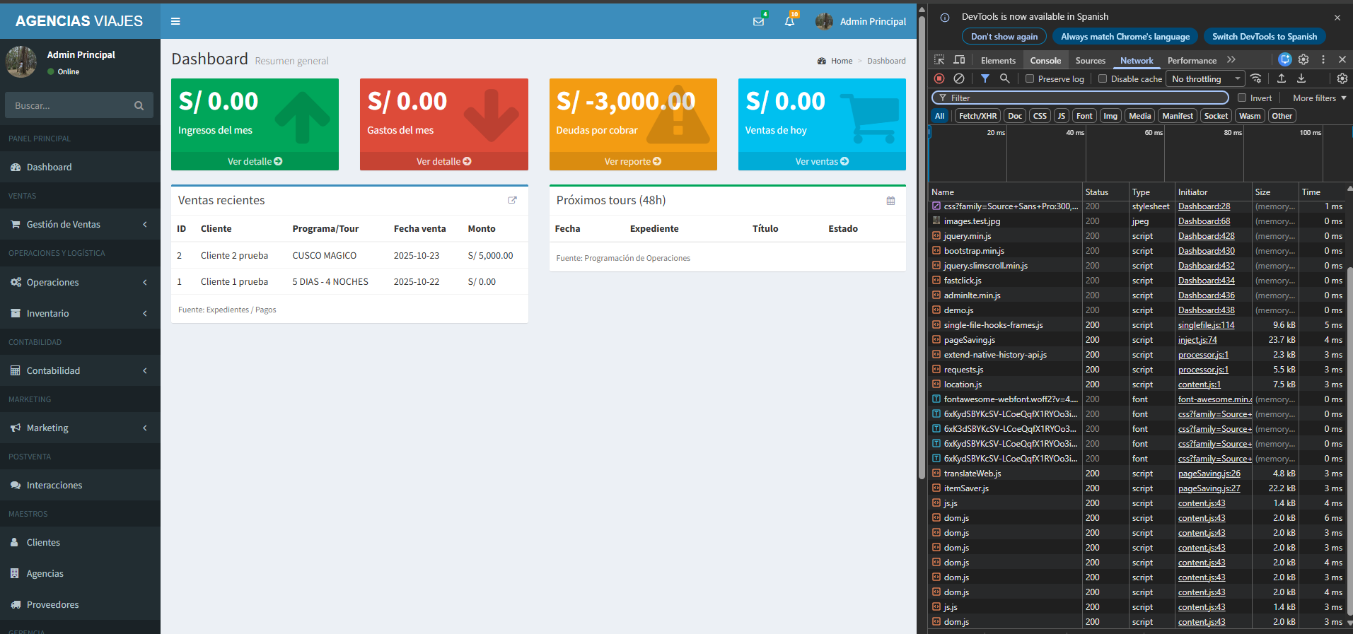

##### Figura 13: Panel de reservas, pagos y visualización de pagos

Elaboración fuente propia

### 4.1.5 Aporte/ descubrimiento

1. **Mejora de procesos internos**

* Descubrimos que muchos procesos duplicaban los registros y consumía el tiempo para el personal dentro de la agencia.
* Al digitalizar se centraliza la información, se reduce un 80% de errores y duplicaciones.

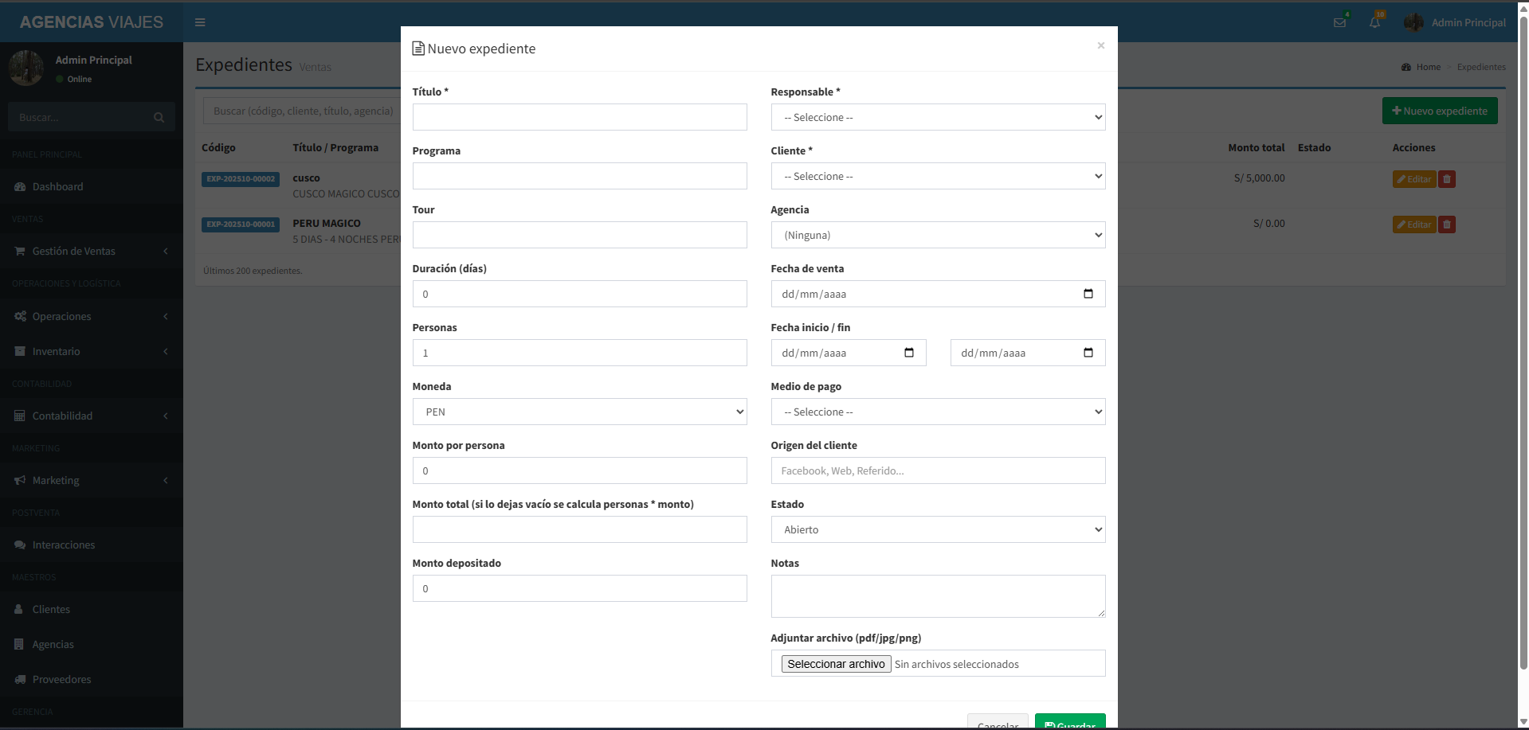

##### Figura 14: ventana de registros paquetes turísticos fecha y hora.

Elaboración fuente propia

1. **Mejora en la experiencia de clientes**

* Detectamos que el personal de la empresa percibía lentitud en la confirmación de reservas o ventas.
* La implementación del sistema permite seguimiento en tiempo real aumentando la satisfacción de clientes y fidelización para la empresa.

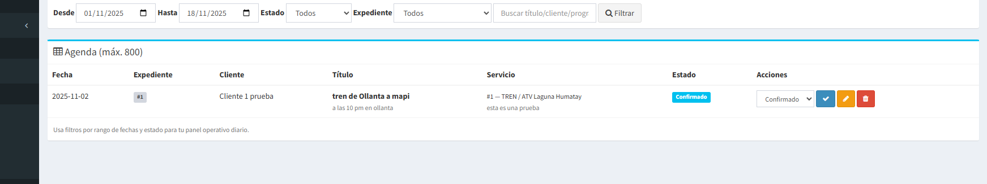

##### Figura 15: Registro completado del cliente con fecha y hora.

Elaboración fuente propia

1. **Generación De indicadores estratégicos**

●Se evidenció la necesidad de información confiable para la gerencia

● El sistema ahora permite reportes automáticos y dashboard que facilitan decisiones rápidas basándose en la información centralizada mediante el sistema.

1. **Adaptación tecnológica.**

● El equipo se formalizó con integración de tecnología web, BD y seguridad

● Aprendimos a aplicar las buenas prácticas de desarrollo seguro para la empresa y para los clientes.

# USO DE HERRAMIENTAS MODERNAS

## 5.1 Lenguaje: PHP

El lenguaje principal de backend fue PHP, este es un lenguaje de programación interpretado orientado respecto a la construcción de aplicaciones web dinámicas. Es uno de los más usados a nivel mundial para el desarrollo backend gracias a su compatibilidad con múltiples servidores y base de datos. Entonces, es por eso que decidimos optar por este lenguaje de programación porque permite procesar formularios de clientes y reservas, facilita la conexión directa con MySQL para almacenar información, gestiona sesiones de usuarios inicio de sesión y roles y automatiza procesos como generación de reportes o seguimiento de pagos.

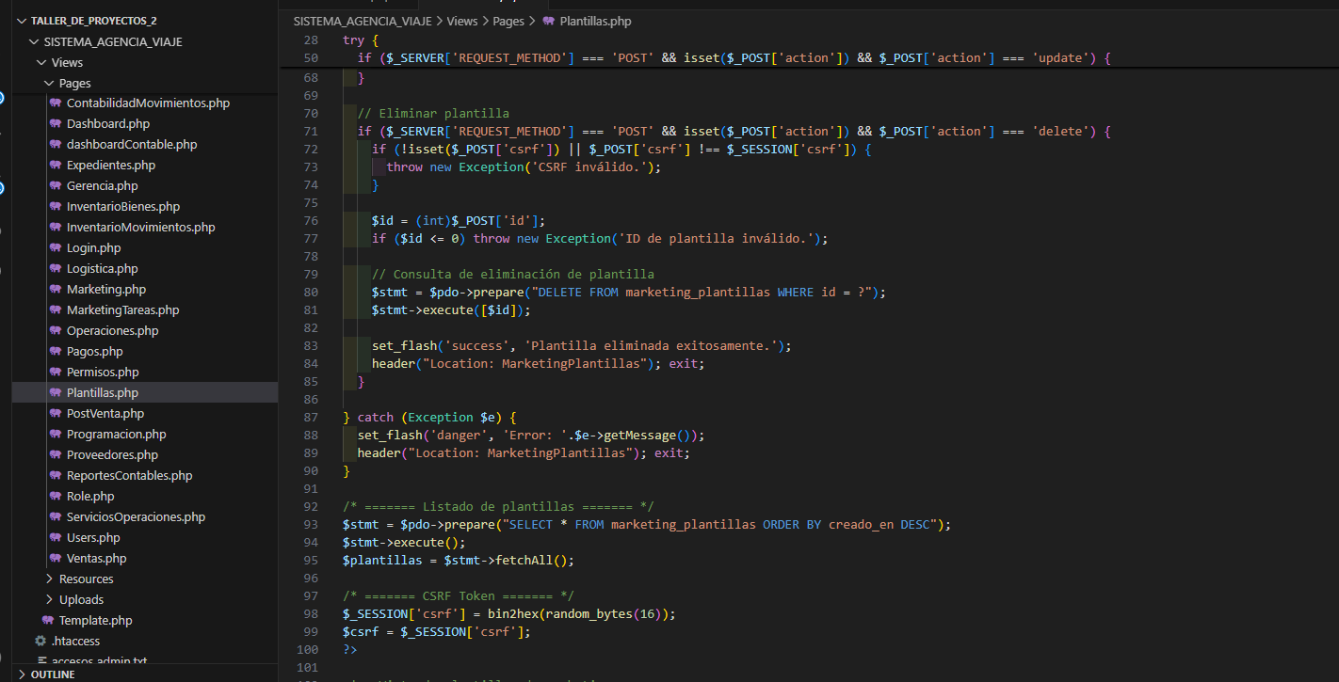

##### Figura 16: Lenguaje PHP de backend

Elaboración fuente propia

## 5.2 Base de datos: MySQL

MySQL es un sistema de gestión de Base de Datos Relacional que organiza la información en tablas relacionadas entre sí. Entre sus aspectos resaltantes podemos mencionar que es rápido, seguro y ampliamente utilizado para sistemas empresariales. En el caso nuestro, MySQL fue muy importante para centralizar toda la información dispersa que antes estaba en Excel o documentos físicos, crear relaciones entre clientes, reservas, pagos, proveedores, paquetes turísticos, logística y marketing. La implementación de una base de datos sólida permitió a RAP TRAVEL PERÚ eliminar duplicidad, errores manuales y desorden en registros.

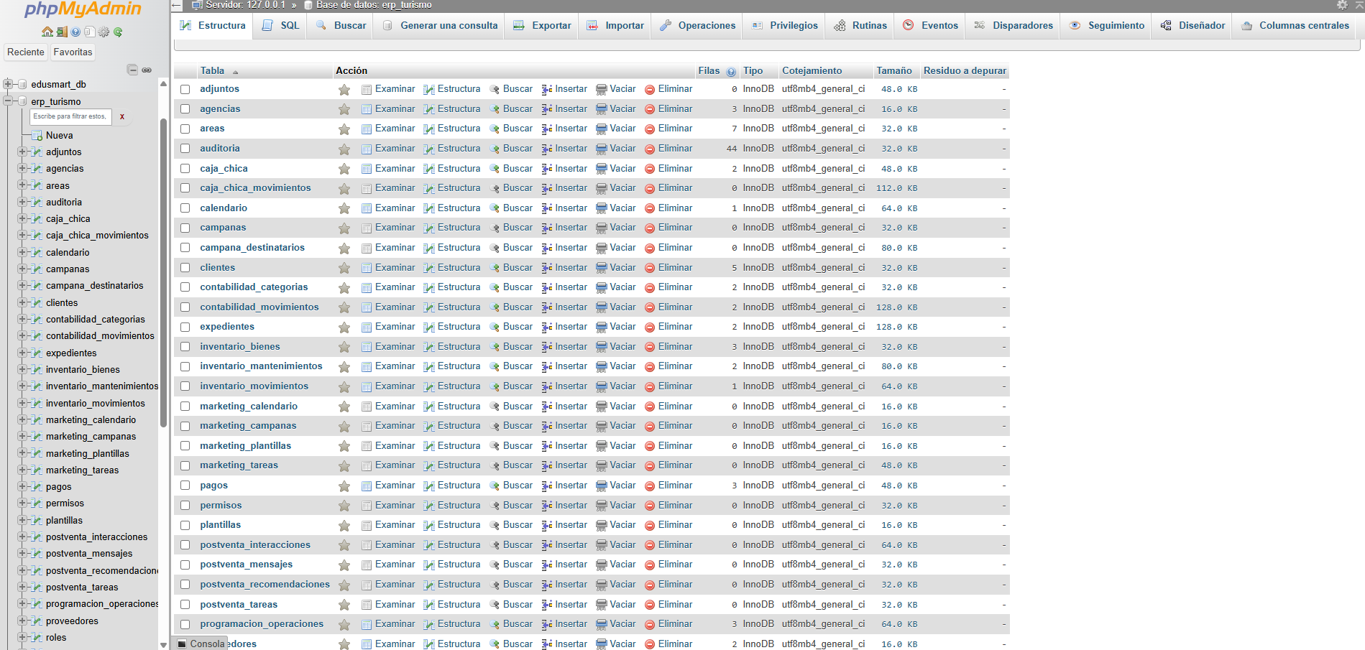

##### Figura 17: Base de datos de MySQL donde se muestran todas las áreas registradas.

Elaboración fuente propia

## 5.3 Servidor web: Apache http

Apache es uno de los servidores web más utilizados en el mundo. Su función es recibir solicitudes del navegador del usuario y servir las páginas o ejecutar en todo caso el código del backend (como sea el caso de PHP). Apache permitió simular un ambiente real en el sistema que trabajamos, permitiendo ejecutar el backend del proyecto, interpretar archivos PHP y probar todas las funcionalidades antes del despliegue en hosting real. Esto nos ayudó mucho en cuanto a la validación que el sistema funcione correctamente tanto en entorno local como en producción.

## 5.4 XAMPP

XAMPP es un paquete que integra Apache, PHP y MySQL todo esto en una sola herramienta, brindando un entorno completo para desarrollo y pruebas. Durante el desarrollo de nuestro proyecto, XAMPP permitió levantar el sistema rápidamente sin configuraciones avanzadas, realizar pruebas de conexión entre backend y base de datos y simular los procesos reales que tendrá la agencia cuando el sistema esté operativo. Gracias a XAMPP pudimos hacer pruebas constantes, reduciendo errores en las etapas finales.

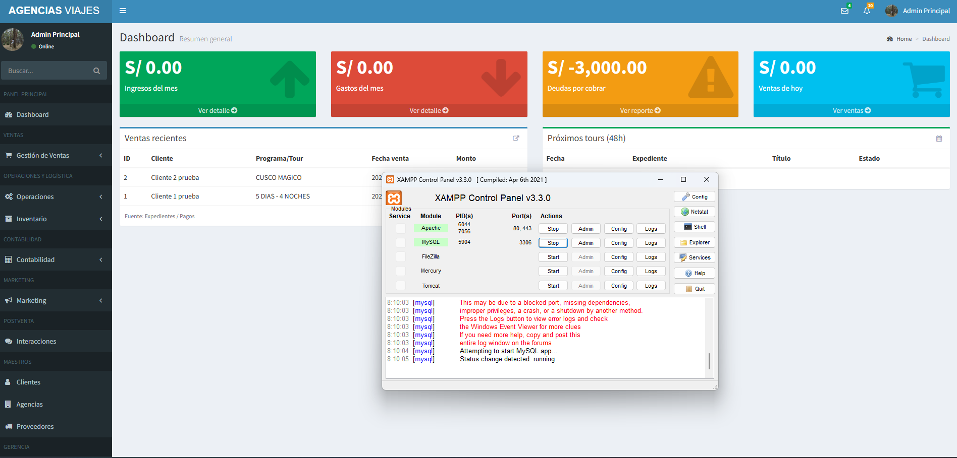

##### Figura 18: Utilización del servidor local para las pruebas del funcionamiento de nuestro sistema

Elaboración fuente propia

## 5.5 Control de versiones: Git

Git es un sistema de control de versiones que permite guardar, rastrear y más que todo gestionar los cambios realizados en un proyecto . Git fue esencial para mantener un registro del avance en cada módulo, evitar pérdida de código por errores, restaurar versiones anteriores y organizar las mejoras en cada sprint del proyecto SCRUM. Su uso fue esencial ya que nos permitió trabajar de manera más ordenada, profesional y segura

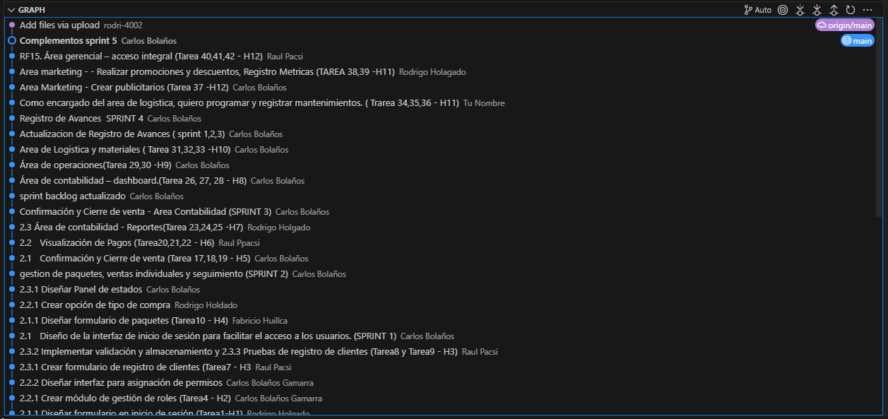

##### Figura 19: Utilización de la plataforma de Git para el control y orden del proyecto

Elaboración fuente propia

# DISEÑO DE INGENIERÍA

## 6.1 Listado de requerimientos funciones

se trabajó por épicas entonces cada épica está conformada por 3 historias de usuario y cada historia de usuario contiene 3 tareas de usuario.

#### Tabla Nª 3. listado de requerimientos funcionales RAP TRAVEL

| **PMV** | **Meta** | **Valor** | **Tipo de Requerimiento** | **Requerimiento / Funcionalidad** | **Requerimiento No Funcional** | **Hito** | **Tiempo de Desarrollo** |
| --- | --- | --- | --- | --- | --- | --- | --- |
| 1 | Gestión de usuarios y clientes | Registrar, autenticar y controlar accesos | Funcional | Registro de usuarios y clientes en la plataforma. Inicio de sesión con usuario y contraseña. Gestión de roles y permisos | Seguridad: proteger datos de acceso y confidencialidad. Disponibilidad: el sistema debe estar operativo 24/7 | Entrega de módulo de usuarios y clientes | 25/09/25 -3/10/2025 |
| 2 | Gestión de reservas y ventas | Registrar y controlar paquetes turísticos y ventas | Funcional | Registro de paquetes, venta individual y grupal, seguimiento del proceso de venta | Integridad de datos: evitar duplicidad y errores en reservas. Trazabilidad: seguimiento completo de cada transacción | Entrega de módulo de ventas y reservas | 6/10/2025 - 16/10/2025 |
| 3 | Gestión financiera | Control y reportes de pagos | Funcional | Visualización de pagos pendientes y realizados, generación de reportes y dashboards financieros | Precisión: reportes exactos y actualizados. Accesibilidad: información disponible a usuarios autorizados | Entrega de módulo financiero | 17/10/2025 - 29/11/25 |
| 4 | Logística y marketing | Gestión de inventario, mantenimiento y publicidad | Funcional | Registro y actualización de inventario, calendario de mantenimiento, creación y gestión de campañas publicitarias | Usabilidad: interfaz amigable y fácil de usar. Rendimiento: respuesta rápida del sistema | Entrega de módulo de logística y marketing | 29/11/2025 - 5/11/2025 |
| 5 | Área gerencial | Panel de control integral | Funcional | Integración de todas las áreas en un panel gerencial con acceso total y auditoría | Seguridad y confiabilidad: control de permisos y trazabilidad de acciones | Entrega del panel gerencial final | 6/11/2025 - 12/11/2025 |

**Cuadros de criterios de aceptación por historia de usuario**

#### Tabla N° 4 Inicio de sesión

| **ID de la historia** | **Rol** | **Característica / Funcionalidad** | **Razón / Resultado** | **Número de escenario** | **Criterio de aceptación** | **Contexto (Dado)** | **Evento (Cuando)** | **Resultado / Comportamiento deseado (Entonces)** |
| --- | --- | --- | --- | --- | --- | --- | --- | --- |
| RF1-2025 | Usuario (Empleado) | Inicio de sesión con usuario y contraseña | Con la finalidad de permitir acceso solo a usuarios autorizados | 1 | Inicio de sesión exitoso | Un usuario registrado desea acceder al sistema | El usuario ingresa su usuario y contraseña válidos | El sistema valida, inicia sesión y redirige al panel según su rol |
| 2 | Error por credenciales inválidas | Un usuario intenta ingresar con datos incorrectos | El usuario ingresa usuario o contraseña inválidos | El sistema muestra mensaje de error y no permite el acceso |
| 3 | Validación de campos obligatorios | El formulario está visible | El usuario intenta ingresar sin llenar usuario o contraseña | El sistema bloquea el acceso y solicita completar los campos requeridos |

#### Tabla N° 5 gestión de accesos y roles

| **ID de la historia** | **Rol** | **Característica / Funcionalidad** | **Razón / Resultado** | **N° Escenario** | **Criterio de aceptación** | **Contexto** | **Evento** | **Resultado / Comportamiento deseado** |
| --- | --- | --- | --- | --- | --- | --- | --- | --- |
| RF2-2025 | Administrador | Asignar roles y permisos | Con la finalidad de garantizar acceso según funciones | 1 | Asignación de rol | Un administrador ha iniciado sesión | Selecciona un usuario y asigna un rol | El sistema actualiza el rol y registra la acción |
| 2 | Restricción por rol | Un usuario con rol limitado accede a una función no permitida | Intenta abrir un módulo no autorizado | El sistema bloquea acceso y muestra mensaje de permisos |
| 3 | Registro de cambios | Un administrador gestiona roles | Modifica permisos o roles | El sistema registra fecha, hora y usuario que hizo el cambio |

#### Tabla N° 6 registro de clientes

| **ID de la historia** | **Rol** | **Característica / Funcionalidad** | **Razón / Resultado** | **N° Escenario** | **Criterio de aceptación** | **Contexto** | **Evento** | **Resultado / Comportamiento deseado** |
| --- | --- | --- | --- | --- | --- | --- | --- | --- |
| RF3-2025 | Vendedor | Registrar clientes nuevos | Con la finalidad de registrar información confiable del cliente | 1 | Registro exitoso | El vendedor está en el módulo de ventas | Ingresa todos los datos obligatorios | El sistema registra al cliente correctamente |
| 2 | Validación de campos | El formulario está visible | El vendedor deja campos obligatorios vacíos | El sistema solicita completar los campos antes de continuar |
| 3 | Evitar duplicidad | Ya existe un cliente registrado con el mismo documento | El vendedor intenta registrar un cliente con el mismo DNI/pasaporte | El sistema alerta sobre posible duplicado y evita registro repetido |

#### tabla N° 7 gestión de ventas (paquetes y servicios)

| **ID de la historia** | **Rol** | **Característica / Funcionalidad** | **Razón / Resultado** | **N° Escenario** | **Criterio de aceptación** | **Contexto (Dado)** | **Evento (Cuando)** | **Resultado / Comportamiento deseado (Entonces)** |
| --- | --- | --- | --- | --- | --- | --- | --- | --- |
| RF4-2025 | Vendedor | Registrar paquetes turísticos | Con la finalidad de ofrecer servicios organizados y actualizados | 1 | Registro de paquete exitoso | El vendedor está en el módulo de paquetes | Ingresa datos completos del paquete (nombre, precio, destino, descripción) | El sistema registra el paquete y lo muestra como disponible |
| 2 | Edición de paquete | Un paquete ya existe en el sistema | El vendedor modifica datos (precio, fechas, cupos) | El sistema actualiza el paquete y guarda el cambio |
| 3 | Desactivación de paquete | Un paquete ya no está vigente | El vendedor marca el paquete como “inactivo” | El sistema oculta el paquete de ventas pero lo guarda para historial |

#### Tabla N° 8 gestión de ventas (registro de transacciones)

| **ID de la historia** | **Rol** | **Característica / Funcionalidad** | **Razón / Resultado** | **N° Escenario** | **Criterio de aceptación** | **Contexto (Dado)** | **Evento (Cuando)** | **Resultado / Comportamiento deseado (Entonces)** |
| --- | --- | --- | --- | --- | --- | --- | --- | --- |
| RF5-2025 | Vendedor | Registrar venta individual | Con la finalidad de generar órdenes de compra por cada cliente | 1 | Registro de venta individual | Existe un cliente y un paquete activo | El vendedor selecciona un cliente y asigna 1 viajero | El sistema genera una venta con código único |
| Registrar venta grupal | Permitir ventas para varios pasajeros con un mismo responsable | 2 | Registro de venta grupal | Hay un responsable del grupo | El vendedor registra varios pasajeros bajo una sola reserva | El sistema genera una venta grupal con un código único para todo el grupo |
| Cálculo automático | Calcular costo total según número de pasajeros | 3 | Cálculo de montos | El paquete tiene un precio establecido | El vendedor ingresa cantidad de pasajeros | El sistema calcula automáticamente el monto total de la venta |

#### Tabla N° 9 gestión de ventas control y monitoreo

| **ID de la historia** | **Rol** | **Característica / Funcionalidad** | **Razón / Resultado** | **N° Escenario** | **Criterio de aceptación** | **Contexto (Dado)** | **Evento (Cuando)** | **Resultado / Comportamiento deseado (Entonces)** |
| --- | --- | --- | --- | --- | --- | --- | --- | --- |
| RF6-2025 | Vendedor | Ver estados de venta | Con la finalidad de realizar seguimiento al proceso de compra | 1 | Visualización de estados | Existen ventas registradas | El vendedor accede al módulo de seguimiento | El sistema muestra estado de cada venta (pendiente, en pago, pagado, anulado) |
| Actualizar estado | Mantener el estatus actualizado | 2 | Actualización de estado | Una venta requiere cambio | El vendedor selecciona nuevo estado | El sistema guarda la actualización con fecha y usuario |
| Filtros y búsqueda | Facilitar la gestión visual | 3 | Filtrado de ventas | Hay múltiples ventas | El vendedor aplica filtros (fecha, estado, cliente) | El sistema muestra solo ventas filtradas |

#### Tabla N° 10 gestión de ventas (Finalización de transacción)

| **ID de la historia** | **Rol** | **Característica / Funcionalidad** | **Razón / Resultado** | **N° Escenario** | **Criterio de aceptación** | **Contexto (Dado)** | **Evento (Cuando)** | **Resultado / Comportamiento deseado (Entonces)** |
| --- | --- | --- | --- | --- | --- | --- | --- | --- |
| RF7-2025 | Vendedor | Registrar pago final | Con la finalidad de cerrar correctamente una compra | 1 | Registro de pago final | Una venta está en estado “en pago” | El vendedor ingresa el monto pagado, fecha y medio de pago | El sistema registra el pago y cambia estado a “Pagado” |
| Generar comprobante | Para entregar constancia al cliente | 2 | Emisión de comprobante | Una venta está marcada como “Pagado” | El vendedor confirma el cierre | El sistema genera comprobante (PDF o impresión) |
| Validación antes de cerrar | Para evitar errores en el cierre | 3 | Validación de datos | Una venta aún no tiene todos los pagos registrados | El vendedor intenta marcar como “Pagado” | El sistema muestra advertencia y bloquea cierre hasta completar datos |

#### Tabla N° 11 contabilidad / ventas (control financiero de transacciones)

| **ID de la historia** | **Rol** | **Característica / Funcionalidad** | **Razón / Resultado** | **N° Escenario** | **Criterio de aceptación** | **Contexto (Dado)** | **Evento (Cuando)** | **Resultado / Comportamiento deseado (Entonces)** |
| --- | --- | --- | --- | --- | --- | --- | --- | --- |
| RF8-2025 | Vendedor / Contable | Consultar pagos pendientes y realizados | Con la finalidad de controlar el flujo de pagos | 1 | Visualización general | Existen pagos registrados | El usuario accede al módulo de pagos | El sistema muestra pagos pendientes, parciales y completados |
| Filtro por estado / fecha / cliente | Facilitar análisis y control | 2 | Filtrado de pagos | Hay varios registros de pago | El usuario aplica filtros | El sistema muestra resultados filtrados |
| Detalle de pago | Revisar información específica | 3 | Detalle de transacción | Un pago existe en el sistema | El usuario selecciona un pago | El sistema muestra fecha, monto, tipo de pago, vendedor, código de reserva |

#### Tabla N°12 contabilidad (análisis financiero y documentación)

| **ID de la historia** | **Rol** | **Característica / Funcionalidad** | **Razón / Resultado** | **N° Escenario** | **Criterio de aceptación** | **Contexto (Dado)** | **Evento (Cuando)** | **Resultado / Comportamiento deseado (Entonces)** |
| --- | --- | --- | --- | --- | --- | --- | --- | --- |
| RF9-2025 | Contador | Generar reportes de ventas | Con la finalidad de analizar ingresos y operaciones | 1 | Reporte por rango de fechas | Existen ventas registradas | El contador selecciona un rango de fechas | El sistema genera reporte con totales y detalle |
| Exportar reportes | Facilitar gestión documental | 2 | Exportación | Un reporte está generado | El contador selecciona PDF o Excel | El sistema descarga el archivo en el formato elegido |
| Control de accesos | Evitar acceso a personal no autorizado | 3 | Restricción de acceso | Usuarios con roles básicos intentan ingresar al módulo | El sistema bloquea acceso y muestra mensaje de permiso denegado |  |

#### Tabla N°13 contabilidad (visualización de métricas e indicadores)

| **ID de la historia** | **Rol** | **Característica / Funcionalidad** | **Razón / Resultado** | **N° Escenario** | **Criterio de aceptación** | **Contexto (Dado)** | **Evento (Cuando)** | **Resultado / Comportamiento deseado (Entonces)** |
| --- | --- | --- | --- | --- | --- | --- | --- | --- |
| RF10-2025 | Contador | Visualizar dashboard financiero | Con la finalidad de analizar indicadores clave en tiempo real | 1 | Mostrar indicadores financieros | Existen ventas y pagos registrados | El contador accede al dashboard | El sistema muestra métricas como ingresos, ventas del día, pagos pendientes |
| Actualización automática | Mantener datos en tiempo real | 2 | Actualización de datos | Se registran nuevas ventas o pagos | El contador refresca la vista | El sistema actualiza los indicadores automáticamente |
| Aplicar filtros | Analizar periodos o servicios específicos | 3 | Filtros de análisis | El dashboard está cargado | El contador aplica filtros de fechas o servicios | El sistema actualiza los gráficos y métricas según filtros |

#### Tabla N° 14 operaciones (gestión de reservas y programación)

| **ID de la historia** | **Rol** | **Característica / Funcionalidad** | **Razón / Resultado** | **N° Escenario** | **Criterio de aceptación** | **Contexto (Dado)** | **Evento (Cuando)** | **Resultado / Comportamiento deseado (Entonces)** |
| --- | --- | --- | --- | --- | --- | --- | --- | --- |
| RF11-2025 | Operador | Planificar itinerarios de reservas | Con la finalidad de organizar correctamente la ejecución del servicio | 1 | Creación de itinerario | Se tiene reserva confirmada | El operador abre la reserva y define horario, actividades y proveedores | El sistema guarda itinerario asociado a la reserva |
|  |  | Ver estado de reservas | Monitorear proceso operativo | 2 | Visualización de estados | Hay reservas programadas | El operador accede al módulo de operaciones | El sistema muestra estados: Programado, En curso, Reprogramado, Finalizado |
|  |  | Registrar incidencias | Controlar los imprevistos operativos | 3 | Registro de incidencias | Ocurre un cambio o situación inesperada | El operador registra observación en la reserva | El sistema guarda incidencia con fecha, hora y usuario |

#### Tabla N° 15 logística (control de recursos materiales)

| **ID de la historia** | **Rol** | **Característica / Funcionalidad** | **Razón / Resultado** | **N° Escenario** | **Criterio de aceptación** | **Contexto (Dado)** | **Evento (Cuando)** | **Resultado / Comportamiento deseado (Entonces)** |
| --- | --- | --- | --- | --- | --- | --- | --- | --- |
| RF12-2025 | Encargado de Logística | Registrar materiales e insumos | Con la finalidad de llevar un control eficiente del inventario | 1 | Registrar material | El módulo de logística está disponible | El encargado llena datos del material (nombre, unidad, stock inicial) | El sistema guarda el material en el inventario |
| Actualizar stock | Mantener información actualizada | 2 | Actualización de stock | Existe un movimiento de entrada o salida | El encargado registra la operación | El sistema actualiza stock e historial de movimiento |
| Alertas de stock mínimo | Evitar faltantes de material | 3 | Alerta automática | Un material tiene stock mínimo configurado | El stock actual llega al nivel mínimo | El sistema muestra una alerta para reabastecimiento |

#### Tabla N° 16 Logistica (programacion y control de mantenimientos)

| **ID de la historia** | **Rol** | **Característica / Funcionalidad** | **Razón / Resultado** | **N° Escenario** | **Criterio de aceptación** | **Contexto (Dado)** | **Evento (Cuando)** | **Resultado / Comportamiento deseado (Entonces)** |
| --- | --- | --- | --- | --- | --- | --- | --- | --- |
| RF13-2025 | Encargado de Logística | Programar mantenimientos de recursos | Con la finalidad de asegurar que los equipos y materiales estén en óptimas condiciones | 1 | Programación de mantenimiento | Existen recursos (vehículos, equipos, etc.) | El encargado registra fecha, tipo de mantenimiento y recurso | El sistema guarda la programación en el calendario |
| Historial de mantenimientos | Para controlar intervenciones pasadas | 2 | Consulta de historial | El recurso ya tiene mantenimientos previos | El encargado accede al detalle del recurso | El sistema muestra lista de mantenimientos con fechas y observaciones |
| Recordatorio de próximos mantenimientos | Para evitar retrasos y fallas operativas | 3 | Alertas de mantenimiento próximo | Hay mantenimientos programados | Se acerca la fecha del mantenimiento | El sistema muestra alerta o notificación visual |

#### Tabla N° 17 marketing (gestión de campañas y resultados)

| **ID de la historia** | **Rol** | **Característica / Funcionalidad** | **Razón / Resultado** | **N° Escenario** | **Criterio de aceptación** | **Contexto (Dado)** | **Evento (Cuando)** | **Resultado / Comportamiento deseado (Entonces)** |
| --- | --- | --- | --- | --- | --- | --- | --- | --- |
| RF14-2025 | Marketero | Registrar campañas publicitarias | Con la finalidad de llevar control organizado de las estrategias de promoción | 1 | Registro de campaña | El marketero está en su módulo | Registra nombre, canal, fechas y objetivo | El sistema guarda la campaña y la muestra como activa |
| Actualizar estado de campaña | Para controlar su ejecución | 2 | Cambio de estado | Una campaña existe en el sistema | El marketero cambia el estado (planificada, en ejecución, finalizada) | El sistema actualiza el estado en el listado |
| Registrar resultados | Para evaluar efectividad de la campaña | 3 | Registro de resultados | Una campaña está finalizada | El marketero registra métricas (alcance, leads, ventas) | El sistema guarda datos para análisis posterior |

#### Tabla N° 18 gerencia (control total, auditoría y supervisión)

| **ID de la historia** | **Rol** | **Característica / Funcionalidad** | **Razón / Resultado** | **N° Escenario** | **Criterio de aceptación** | **Contexto (Dado)** | **Evento (Cuando)** | **Resultado / Comportamiento deseado (Entonces)** |
| --- | --- | --- | --- | --- | --- | --- | --- | --- |
| RF15-2025 | Gerente General | Acceder a panel integral | Con la finalidad de supervisar todas las áreas desde un solo panel | 1 | Visualización integral | El gerente tiene permisos especiales | Ingresa al panel gerencial | El sistema muestra indicadores completos: ventas, pagos, operaciones, logística y marketing |
| Seguridad y permisos | Para proteger información sensible | 2 | Restricción | Un usuario sin rol gerencial intenta acceder | Intenta entrar al panel gerencial | El sistema bloquea el acceso y muestra mensaje de permisos insuficientes |
| Auditoría del sistema | Para registrar movimientos clave | 3 | Registro de acciones | El gerente realiza acciones críticas (cambios globales o ajustes) | El gerente ejecuta la acción | El sistema registra fecha, hora, acción y usuario para auditoría |

**PMV Gestión de Accesos y clientes.**

Se estableció un módulo que permite a cada usuario que trabaja dentro de la empresa acceder a sus áreas respectivas con un usuario y contraseña según sus roles y así poder trabajar de manera confiable con los clientes sin duplicar la información o cometer errores como pérdida de datos.

**PMV Gestión de paquetes turísticos.**

Se impedimento para optimizar los tiempos para gestionar paquetes turísticos y ventas, tanto individual como grupales, asegurando trazabilidad y seguimiento de cada transacción realizada por parte de tus clientes**.**

**PMV Confirmación de área de contabilidad.**

El módulo permite finalizar las ventas de manera segura para la empresa y cliente, visualizando los pagos generados y reportes contables precisos, apoyando a la toma de decisiones gerenciales**.**

**PMV Dashboard y operaciones.**

Se implementó un panel donde pueden ver o mostrar los indicadores claves y permite gestionar las operaciones internas y los recursos logísticos de manera centralizada exportando un archivo PDF si lo requiere.

**PMV Logística Marketing y Gerencia.**

Este sprint unifica las áreas de logística, publicidad y regencia, permitiendo mantener un control total de servicios, campañas y reportes estratégicos desde un solo sistema de todas las áreas de la empresa RAP TRAVEL.

## 6.2 El Diseño de base datos

El base datos está diseñado bajo un enfoque relacional para el proyecto de sistema digital integral, utilizando MySQL, garantizando integridad, normalización y escalabilidad. La base de datos centraliza información de la empresa de RAP TRAVEL mediante sus reservas, operaciones, marketing, contabilidad, clientes y pagos entre otros. Se establecieron relaciones claras entre tablas mediante llaves primarias y foráneas, permitiendo consultar rápida y segura.

## 6.3 Arquitectura de la solución planteado

Para este proyecto la arquitectura se basa en capas, que permite modularidad escalabilidad y mantenibilidad del sistema realizado.

**Capa de presentación (frontend)**

El interfaz realizado está constituido por las siguientes herramientas tecnológicas como HTML-CSS Y JS.

**Capa de lógica de negocio (Backend)**

Esta capa controla el flujo de datos y reglas de negocio de la empresa. Implementa con PHP para diferentes áreas de la empresa que solicita en este caso el RAP TRAVEL PERÚ.

**Capa de base datos**

Se utilizó MySQL para crear la base de datos para el sistema digital integrado con la finalidad de centralizar toda la información de diferentes áreas de la empresa.

**6.4 Código de aplicación por capas (enlace de Github)**

El completo del proyecto está en nuestro github todos los sprint, backlogs.

**Front end :** resources/views y public para CCSS/JS

**Back end.:** app/http/controllers y app/Models

**Base de Datos:** database/migration y database/seeders

**Enlace de repositorio:** Adjuntamos nuestro enlace de proyecto en donde se encontrará a detalle y ordenado todo la parte de backend de nuestro proyecto e incluso la documentación

[**https://github.com/CarlosBG-2004/TALLER_DE_PROYECTOS_2**](https://github.com/CarlosBG-2004/TALLER_DE_PROYECTOS_2)

# GESTIÓN DEL PROYECTO

## 7.1 Línea Base (diagrama de gantt)

En este proyecto la aplicación inicial de actividades se realizó mediante el diagrama lógico de los PMV y los requerimientos funcionales del sistema, permitiendo un seguimiento y avance del proyecto.

#### Tabla Nª 19 . Línea de base de proyecto

| ID | **Titulo del HU** | Sprint | Tiempo de entrega x dias | fecha- inicio/ fin |
| --- | --- | --- | --- | --- |
| PMV 1 | RF1. Inicio de sesión | Sprint 1 | 7 dias | 25/09/25 -3/10/2025 |
|
|
| RF2. Gestión de accesos y roles |
|
|
| RF3. Registro de clientes en ventas |
|
|
| PMV 2 | RF4. Gestión de paquetes turísticos | Sprint 2 | 9 días | 6/10/2025 - 16/10/2025 |
|
|
| RF5. Venta individual y grupal |
|
|
| RF6. Seguimiento del proceso de venta |
|
|
| PMV 3 | RF7. Confirmación y cierre de venta | Sprint 3 | 9 días | 17/10/2025 - 29/11/25 |
|
|
| RF8. Visualización de pagos |
|
|
| RF9. Área de contabilidad – reportes |
|
|
| PMV4 | RF10. Área de contabilidad – dashboard | Sprint 4 | 8 días | 29/11/2025 - 5/11/2025 |
|
|
| RF11. Área de operaciones |
|
|
| RF12. Área de logística – materiales |
|
|
| PMV 5 | RF13. Área de logística – mantenimiento | Sprint 5 | 5 días | 6/11/2025 - 12/11/2025 |
|
|
| RF14. Área de marketing – publicidad |
|
|
| RF15. Área gerencial – acceso integral |
|
|

## 7.1 Diagrama de gantt (ejecutado)

El diagrama ejecutado refleja el trabajo completo y terminado de los sprint y tareas del usuario, terminando lo planificado dentro del tiempo. Permite identificar retrasos, ajustes y reprogramaciones necesarias para cumplir con los objetivos.

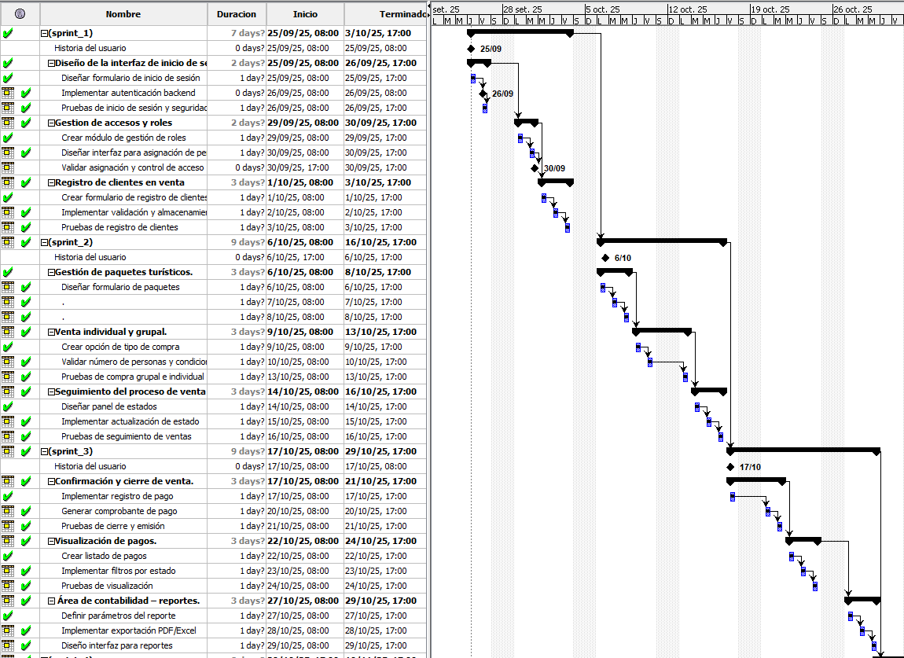

##### Figura 20: Visualización de cronograma a través de fechas establecidas en nuestro proyecto.

Elaboración fuente propia

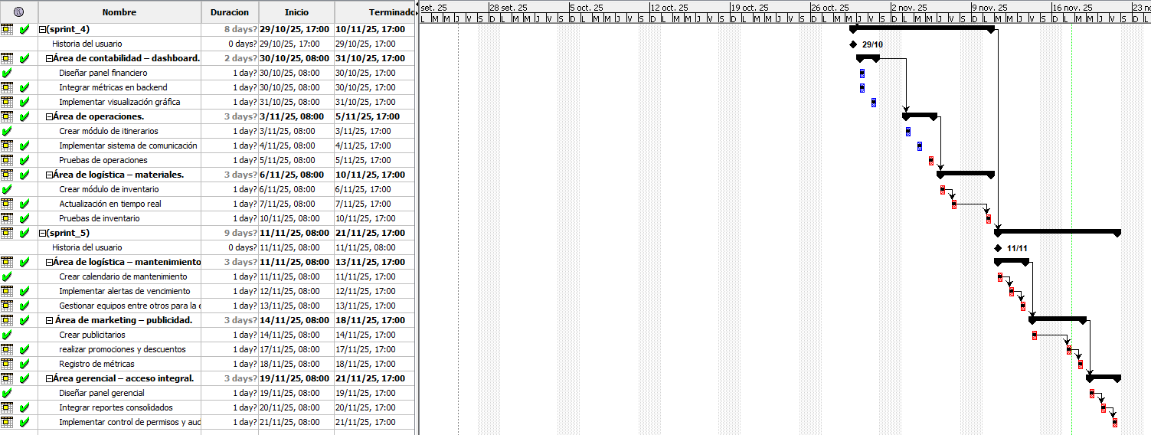

##### Figura 21: Visualización de cronograma a través de fechas establecidas en nuestro proyecto.

Elaboración fuente propi

# PRUEBAS Y RESULTADOS Y DISCUSIÓN

## 8.1 Pruebas por PMV

Se han realizado pruebas funcionales del sistema integral y de rendimiento por cada PMV, siguiendo la metodología Scrum y las historias de usuario previamente definidas. Las pruebas incluyeron distintos áreas y escenarios para garantizar que el sistema fuera confiable, seguir para la empresa eficiente, incluso en condiciones de hardware limitado y diferentes plataformas funciona correctamente el sistema realizado para la empresa.

**Resumen de pruebas por PMV**

#### Tabla Nª 20. Prueba por PMV

| **PMV** | **Historia de Usuario** | **Tipo de Prueba** | **Resultado** |
| --- | --- | --- | --- |
| 1 | RF1 – Inicio de sesión | Funcional y seguridad | Éxito, autenticación correcta, tiempo de carga <2s |
| 1 | RF2 – Gestión de accesos | Funcional | Roles asignados correctamente, permisos diferenciados validados |
| 2 | RF4 – Gestión de paquetes turísticos | Funcional | Registro y modificación de paquetes sin errores |
| 3 | RF7 – Confirmación de venta | Funcional | Pagos registrados, comprobantes generados correctamente |
| 4 | RF10 – Dashboard contable | Rendimiento | Indicadores cargan en tiempo real, eficiente incluso con 200 registros |
| 5 | RF14 – Marketing y publicidad | Funcional | Campañas registradas y métricas correctamente generadas |

**PRUEBAS:**

* Formulario de inicio de sesión exitoso, se realizaron pruebas con 15 usuarios diferentes, quienes intentaron iniciar sesión con diferentes combinaciones de nombre de usuario y contraseña. Se verificó que el sistema autentica correctamente a cada uno de los usuarios y que el tiempo de carga fuera inferior a 5 segundos
* Registro de clientes y paquetes turísticos, 5 usuarios realizaron lo que es el registro de clientes y paquetes turísticos, asegurando que el sistema guardará correctamente todos los datos introducidos.
* Panel principal de la gerencia, se probó el acceso al panel de administración con 1 usuario con rol de administrador, asegurando que pudiera visualizar, modificar y gestionar la información de ventas, clientes y paquetes turísticos.
* Confirmación de pagos y generación de comprobantes, se realizó la confirmación mediante los comprobantes las transacciones de prueba realizadas por diferentes usuarios, En cada prueba se vio que los pagos se registraron correctamente en el sistema.

## 8.2 Resultados resumidos

* La tasa de éxito de prueba es de 95% sin errores en cada historia del usuario.
* Tiempo de respuesta promedio <3 segundos por consultas en dashboard.
* Compatibilidad: sistema probado en Windows 10,11, y linux funciona correctamente.
* Errores encontrados: 5 incidencias menores, pero se corrigió antes de la entrega final todo con éxito.

**Estadística adicionales:**

* Reducción del 80% de duplicidad de registros.
* Disminución del 60% en tiempo de coordinación entre áreas.

## 8.3 Discusión

Al comparar con los resultados de nuestros antecedentes internacionales, nacionales y locales.

* **Internacional:** Ei proyecto de corea (digital transformation support proyect) mostró que la digitalización mejora la eficiencia y precisa digital de agencias [1]. Nuestro sistema replicó estos beneficios a nivel local, centralizando procesos, información y automatizando la atención al cliente rápidamente.
* **Nacional:** La iniciativa del MINCETUR Y CAF en Perú evidencio que la digitalización contribuye a la competitividad y eficiencia de la agencia turísticas [2]. RAP TRAVEL PERÚ implementó un sistema integral que logra los mismos objetivos de manera adaptada al contexto local.
* **Local:** Caos como la agencia de grandes momentos demostraron que una transformación digital mejora la gestión interna y la atención al cliente [3]. Nuestros resultados confirman que centralizar informaciones y automatizar procesos, genera eficiencia y satisfacción al cliente y una buena organización para la empresa.

# LECCIONES APRENDIDAS POR PMV

**PMV 1. Gestión de acceso y registro de clientes**

* **Importancia de la seguridad desde el inicio:** Implementar un inicio de sesión seguro y gestión de roles correctamente definidas evitar accesos indebidos que garantizan que cada usuario solo vea lo que corresponde trabajar dentro de la empresa.
* **Claridad en los requerimientos funcionales:** Definir de manera precisa los campos obligatorios para su registro de clientes facilita el desarrollo y reduce errores durante las pruebas realizadas del sistema integral.
* **Valor de la validación temprana**: Se probó los módulos de inicio de sesión y acceso a roles con diferentes escenarios permitió detectar errores de autentificación antes de integrar otros módulos.

**PMV 2. Gestión de paquetes turísticos y ventas**

* **Centralización De información:** Registro todo los paquetes y ventas en un único sistema digital que se implementó que previene duplicidad y facilita el seguimiento de transacciones.
* **Comunicación con el cliente**: Diseñar un flujo claro de seguimientos de ventas para garantizar que los clientes reciban información actualizada mediante su el sistema una información actualizada y personalizada.
* **Pruebas iterativas de funcionalidad**: Testear cada funcionalidad del módulo de ventas antes de cerrar un sprint permite corregir fallos a tiempo y evitar retrabajo para empresa.

**PMV 3. Confirmación de venta y área contable**

* **Automatización con herramientas claves:**  La automatización dentro de la empresa mediante el sistema reduce los errores humanos y acelera los procesos internos de la empresa.
* **Visualización de datos en tiempo real**: Con la implementación del sistema la empresa puede tomar decisiones rápidas por el dashboard generado con la información actualizada más rápida y precisa.
* **Monetario constante:** con el sistema podemos revisar continuamente el flujo de operación realizadas y que nos permiten detectar cuellos de botella y poder optimizar a tiempo.

**PMV 4. Área de operaciones y logística**

* **Planificación anticipada:** Optimizar los tiempos y literarios desde base de datos evita conflicto en la empresa y con el sistema mejora la atención a los clientes dentro de empresa**.**
* **Personalización en el marketing:** Gestionar campañas desde la plataforma mantienes organizado y aumenta la efectividad en las publicidades mediante sus redes sociales para los clientes.
* **Control integral:**  EL gerente general al tener un panel visual de todas las áreas unificadas mejora la supervisión de cada área así poder tomar decisiones según la operación que realizan y con la finalidad de mejora en lo que se requiere para empresa.

**PMV 5. Marketing y gerencia**

* **Importancia de indicadores estratégicos:** Una visualización de panel de todas las áreas en tiempo real le permite a la gerencia tomar una decisión exacta y oportuna para la empresa.
* **Personalización en el marketing:** Gestionar campañas desde la plataforma mantienes organizado y aumenta la efectividad en las publicidades mediante sus redes sociales para los clientes

# CONCLUSIONES

La implementación del sistema digital integral logró unificar los procesos dispersos, mejorando significativamente la eficiencia organizacional y la transparencia en la toma de decisiones mediante el sistema implementado. La agencia ahora cuenta con un flujo de trabajo más estructurado, seguro y confiable lo impacta directamente en la calidad de servicios y satisfacción al cliente.

Se logró digitalizar aproximadamente el 90% de los procesos previamente gestionados en hoja de Excel, reduciendo en u n 70% de dependencia de archivos físicos y duplicados, esto permitió que los colaboradores dentro de la empresa trabajen en forma ordenada con la información centralizada y confiable evitando errores.

En el módulo de reservas se implementó para gestionar el 100% de las solicitudes de clientes como compra de paquetes turísticos, reduciendo en 80% los errores y duplicidad. Esto garantiza un proceso más transparente y seguro, aumentando la confianza de los clientes y mejorando su imagen de la empresa.

La integración de estas áreas permitió reducir el 60 % el tiempo de coordinaciones entre departamentos y automatizar la generación de informes e indicadores en tiempo real. Esto facilita la toma de decisiones fundamentales, fortaleciendo su imagen frente a los clientes y empresas en el mercado laboral y el mundo digital.

# ANEXOS

Dentro de nuestros anexos se muestran las interfaces de cada sprint planificado los cuales fueron desarrollados de manera efectiva en el tiempo establecido en donde tuvimos margen de solución.

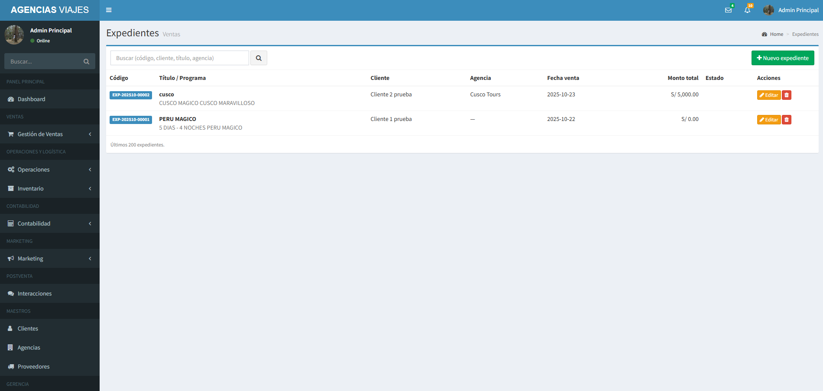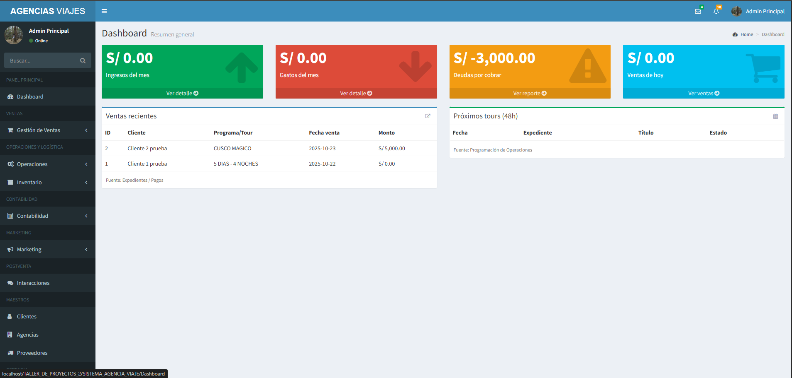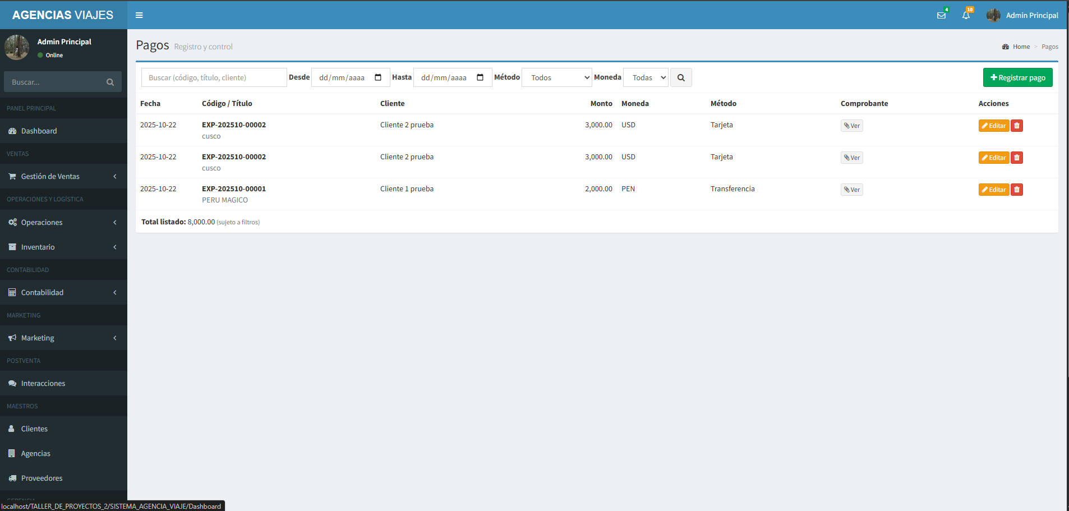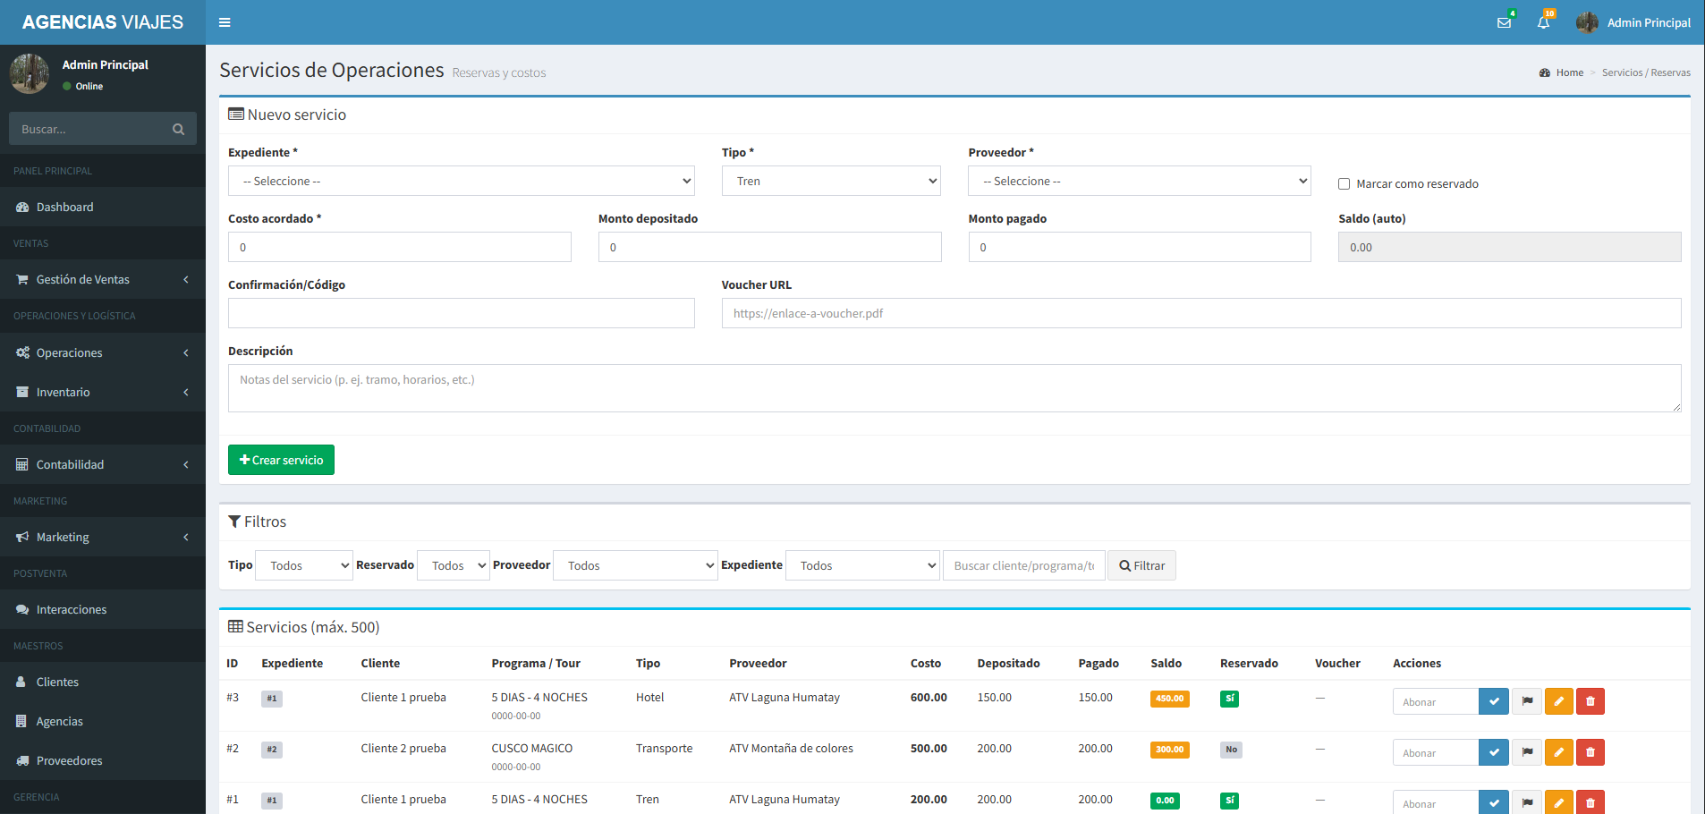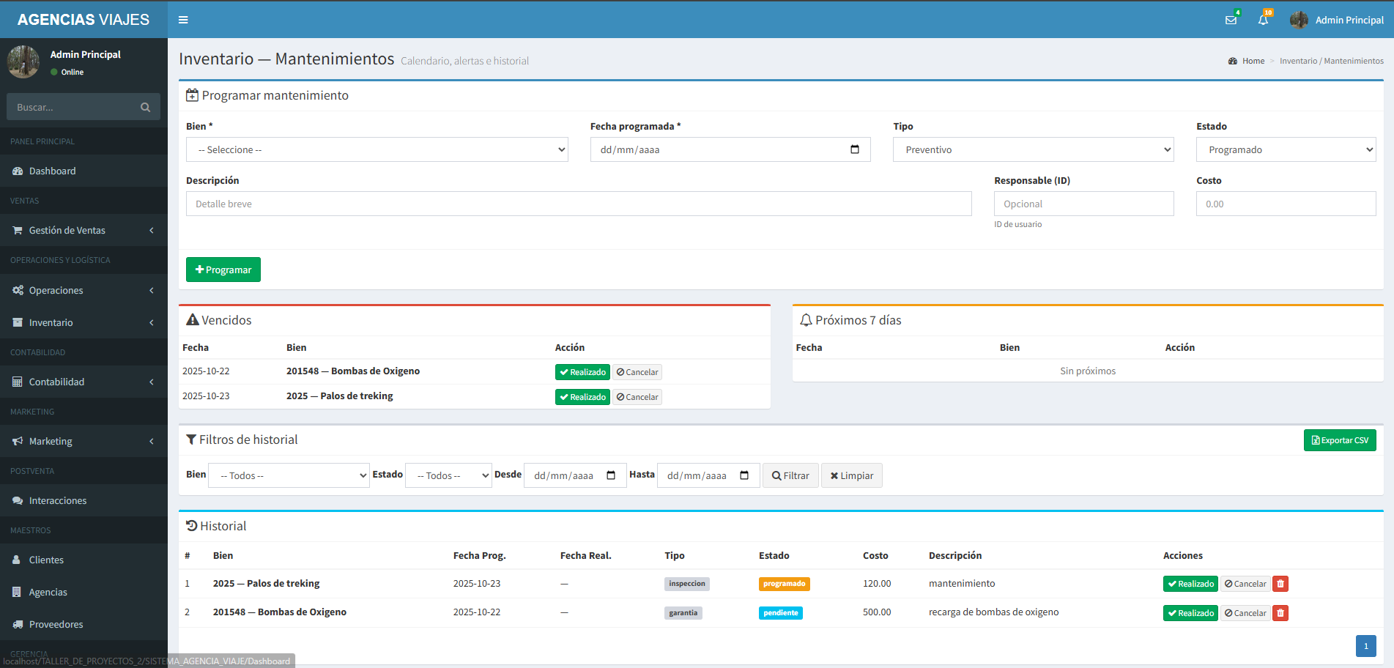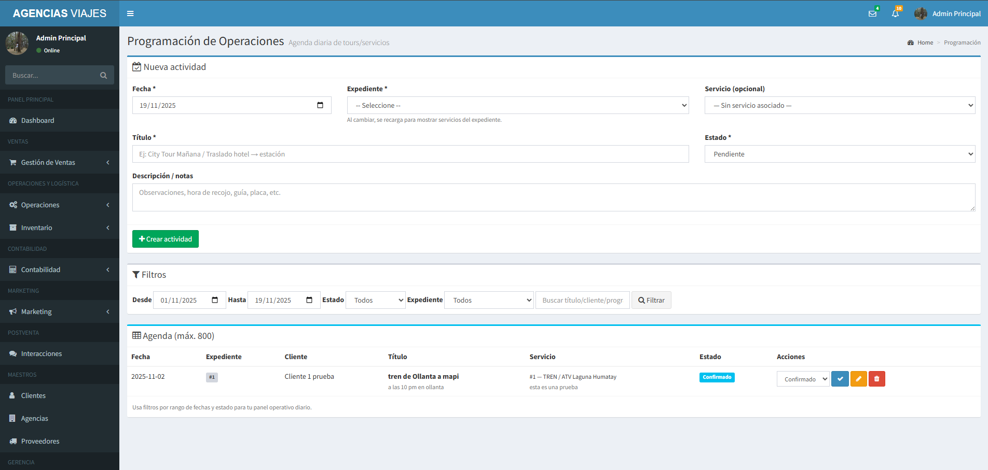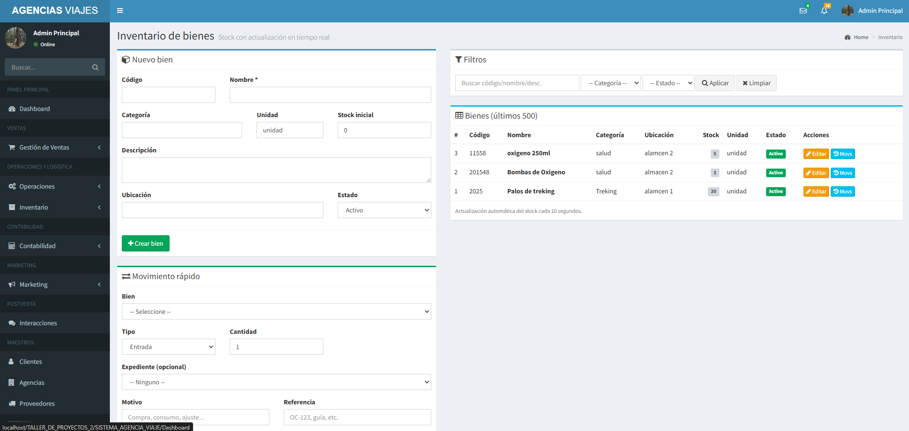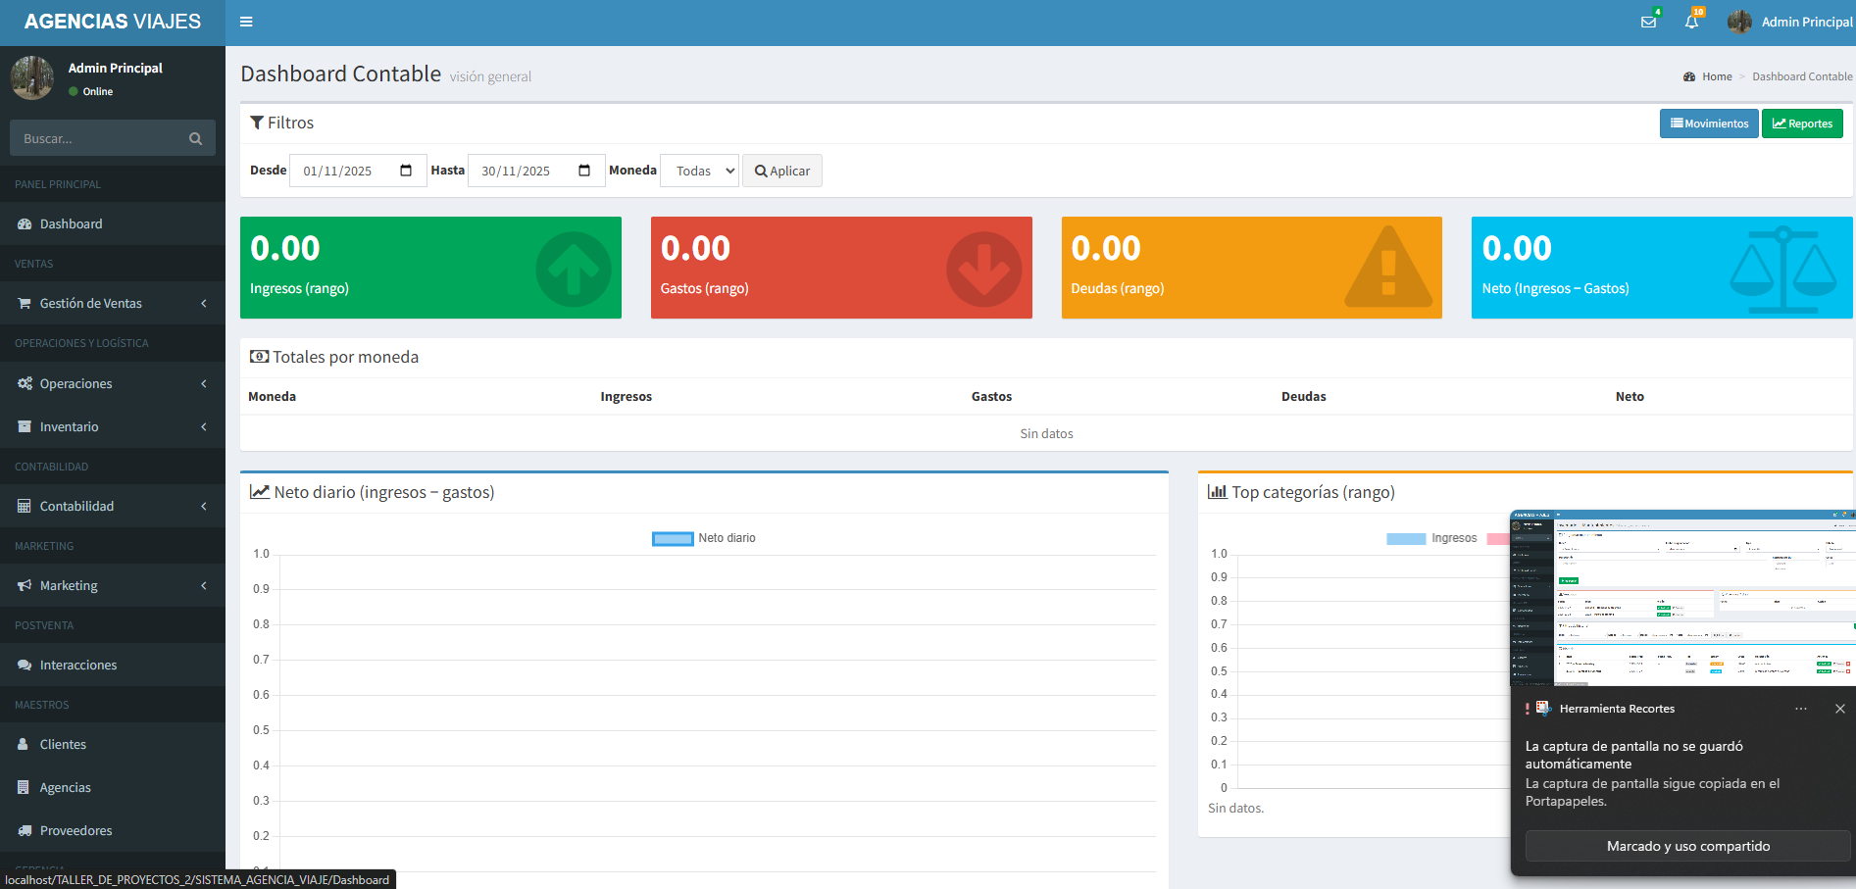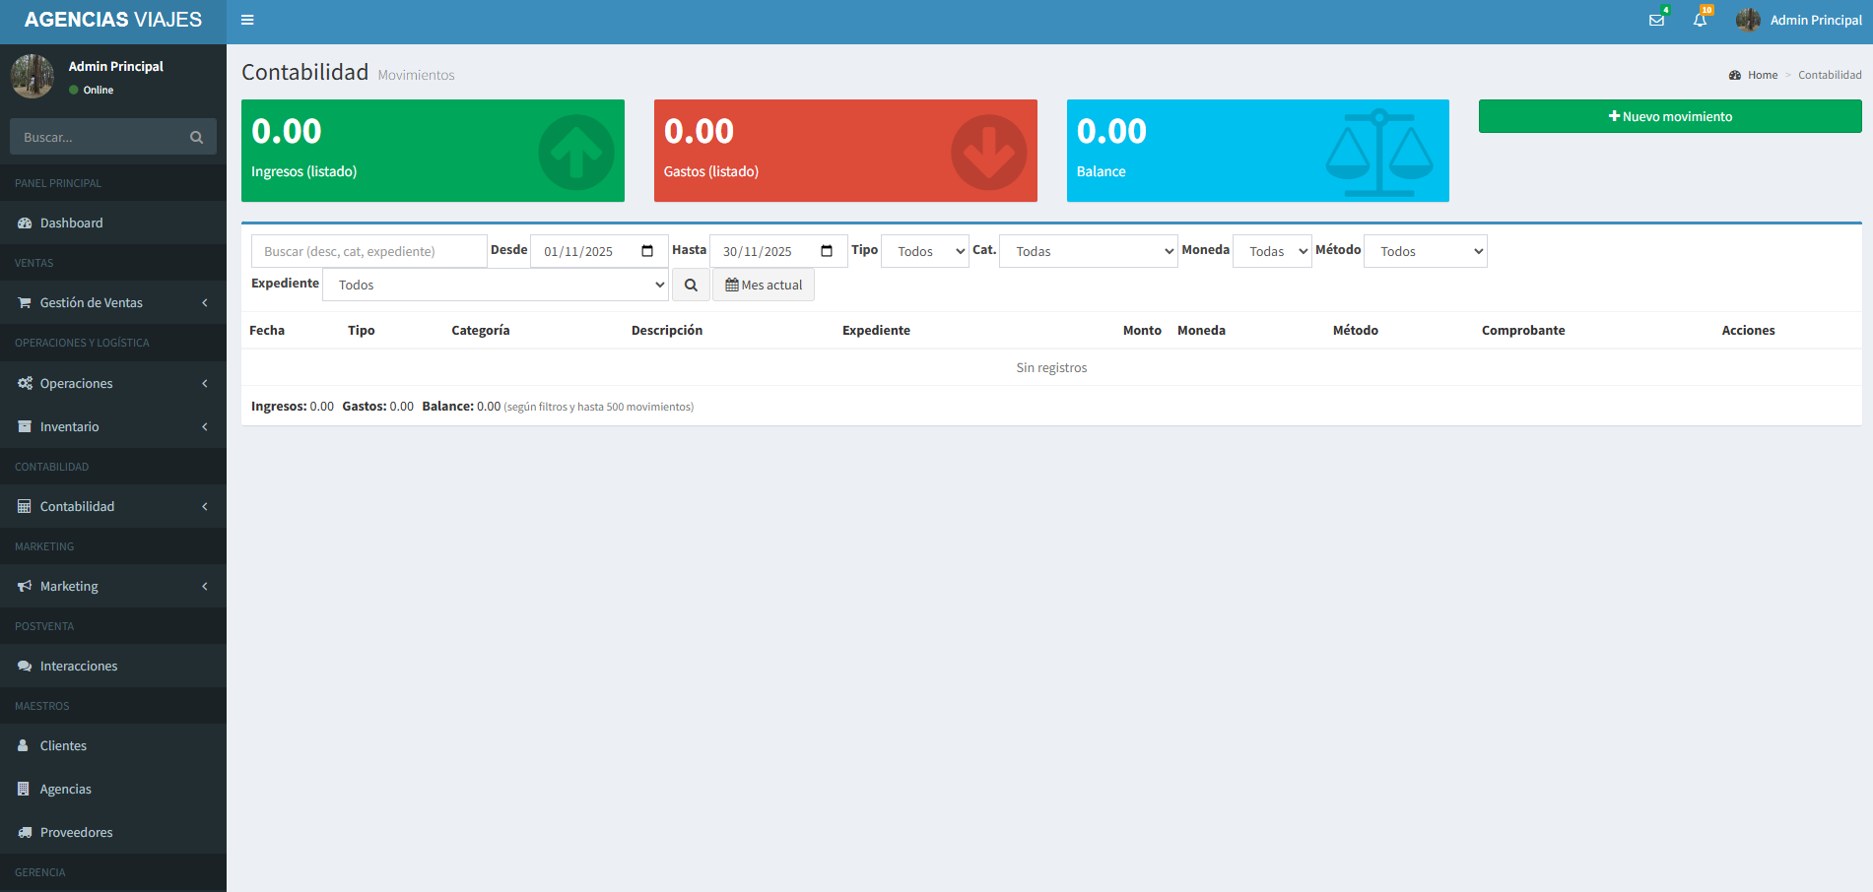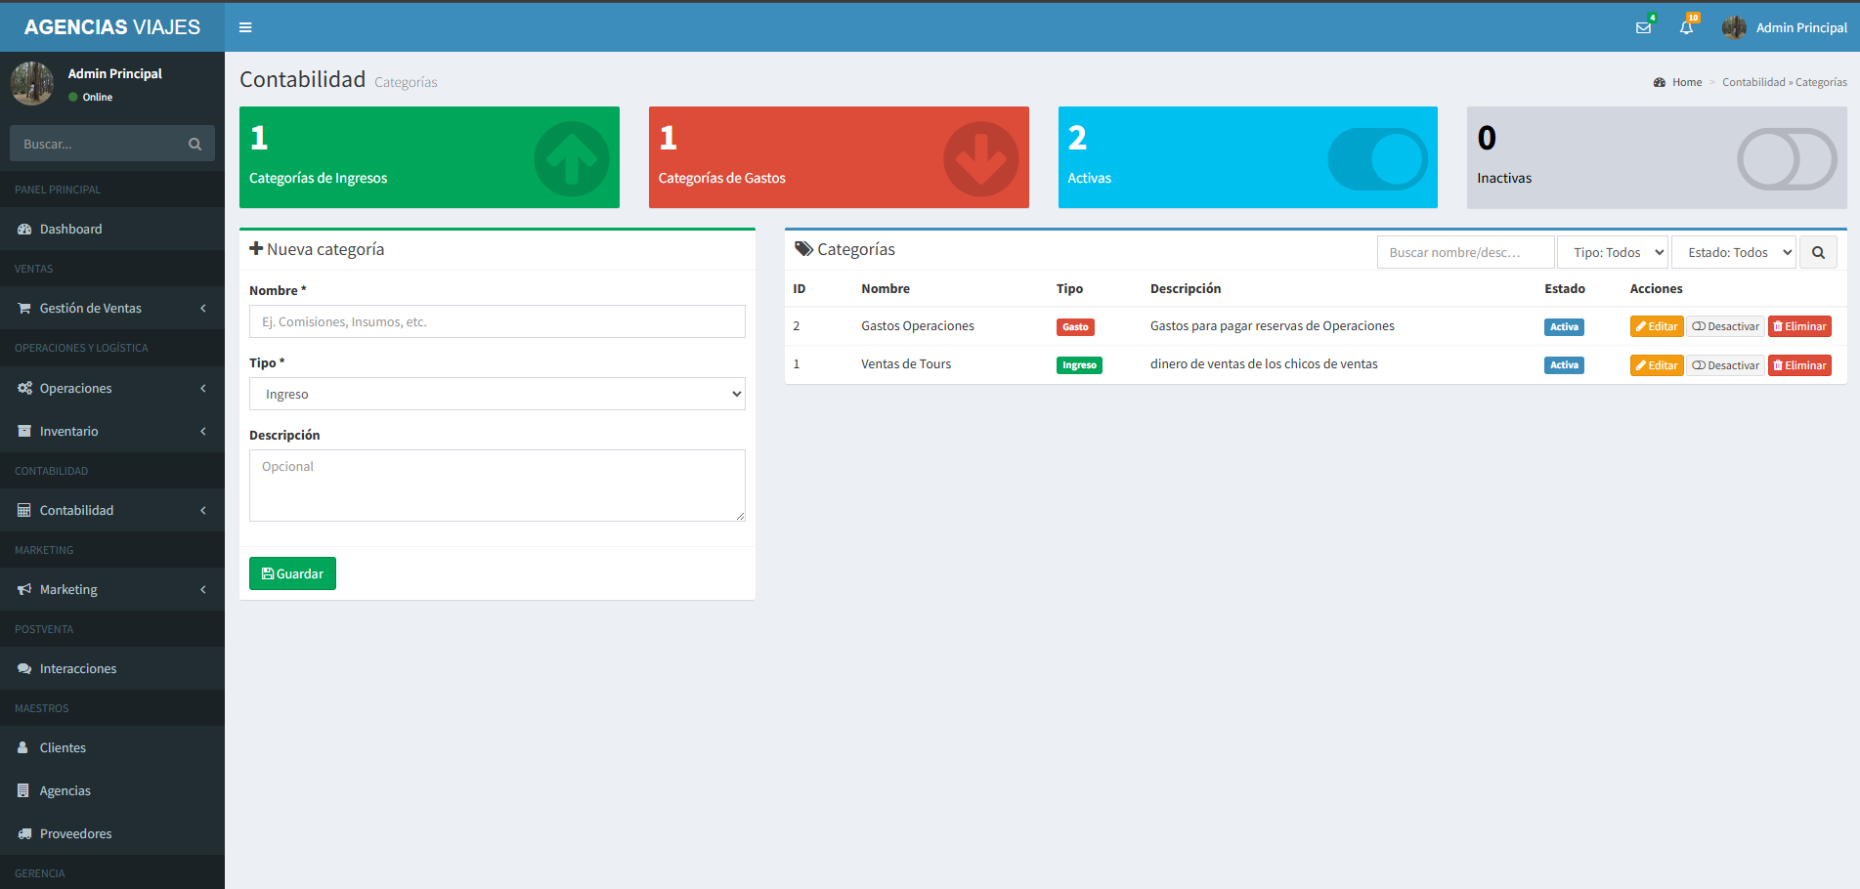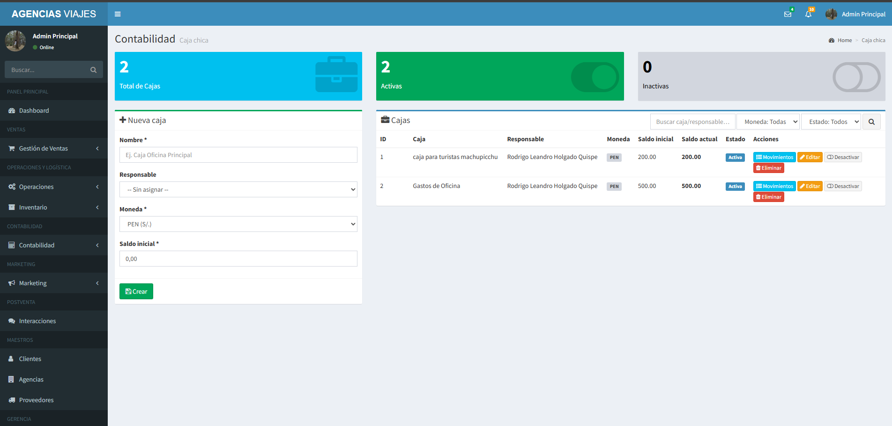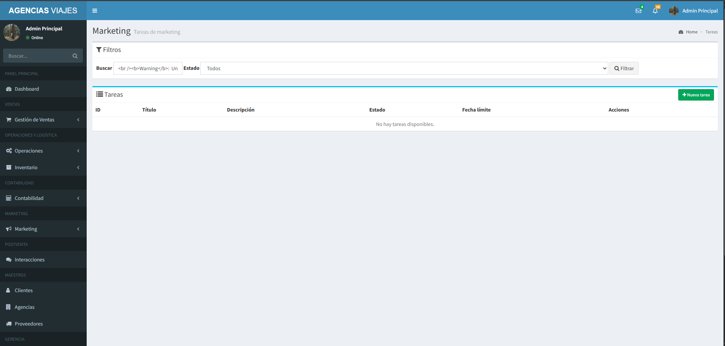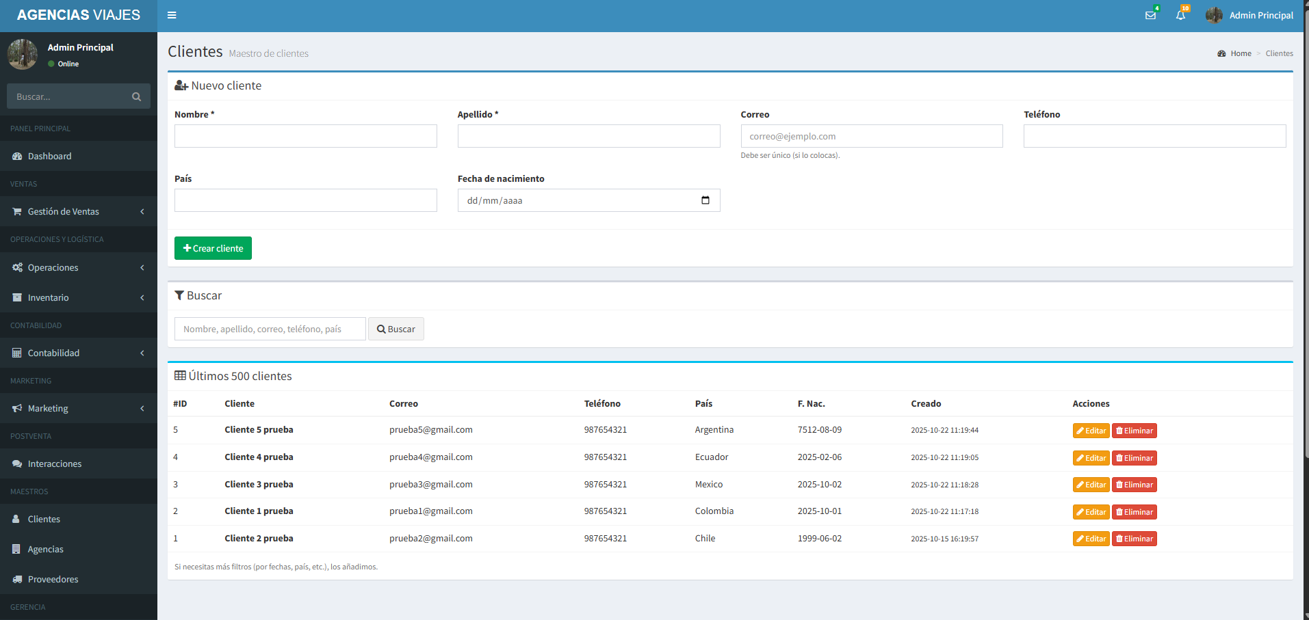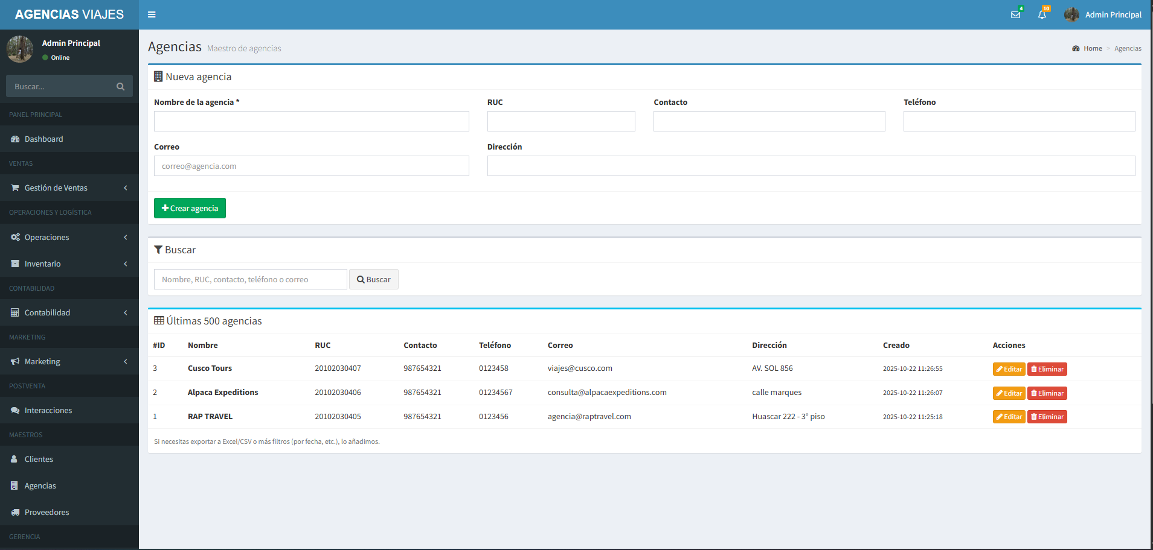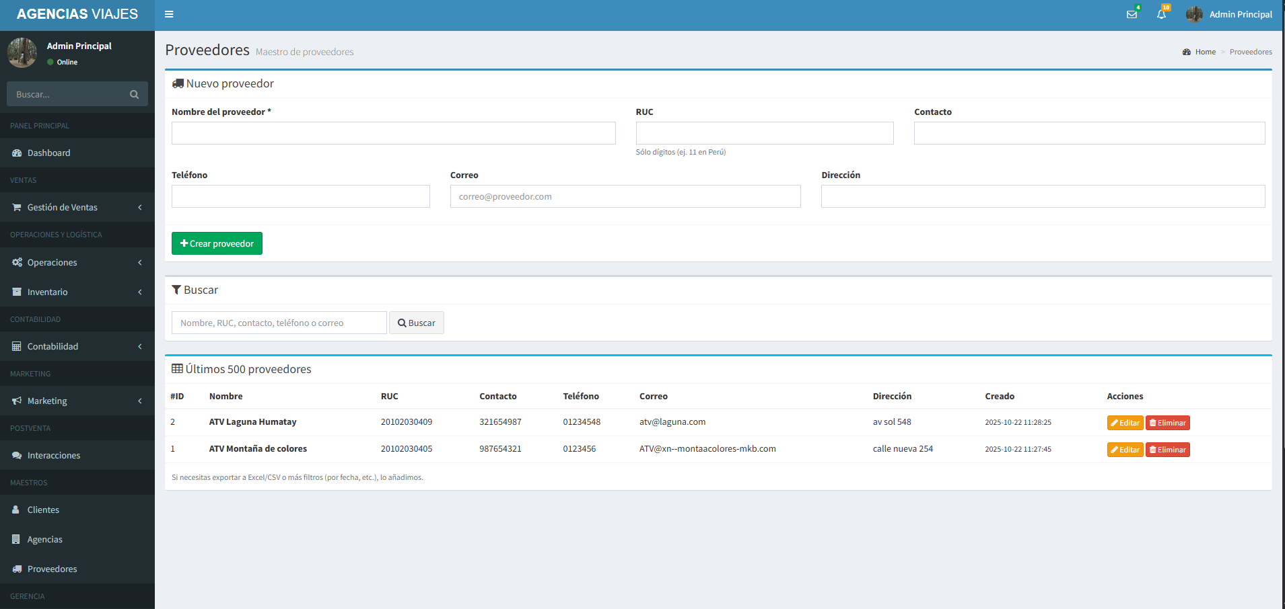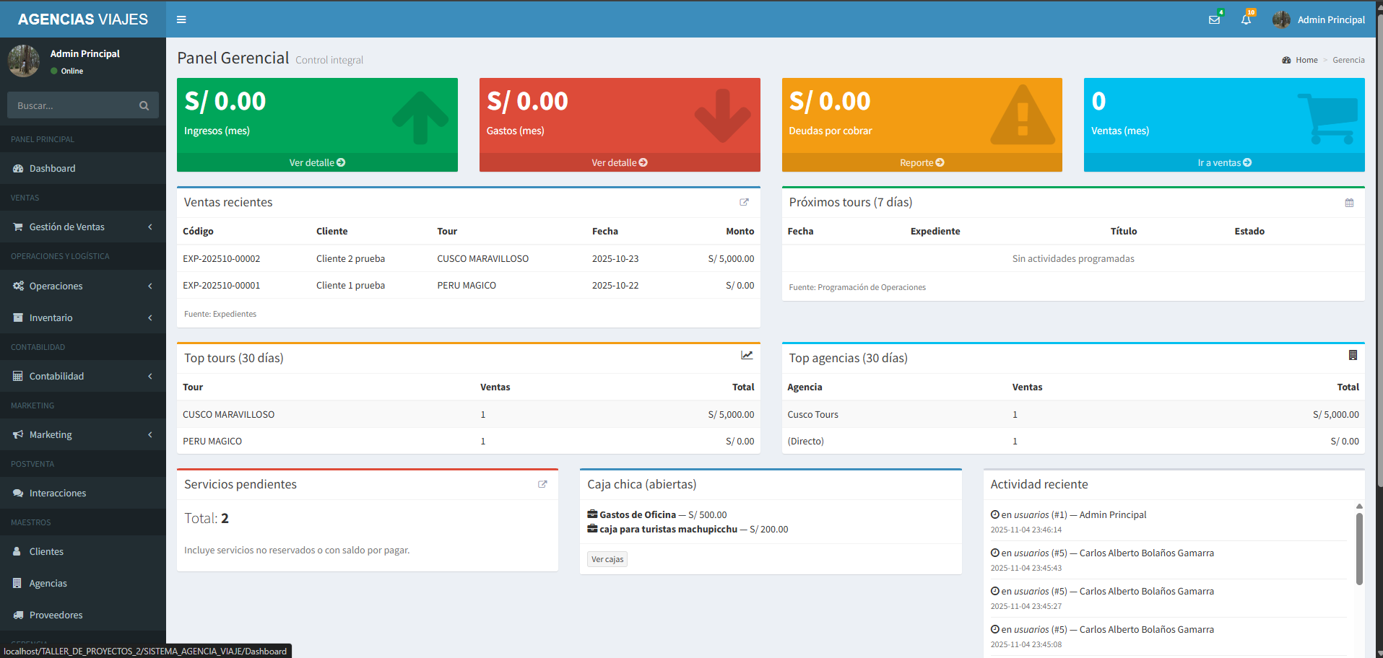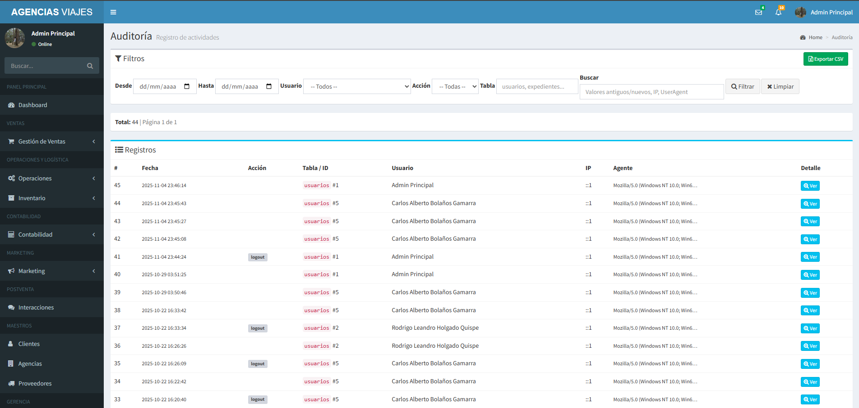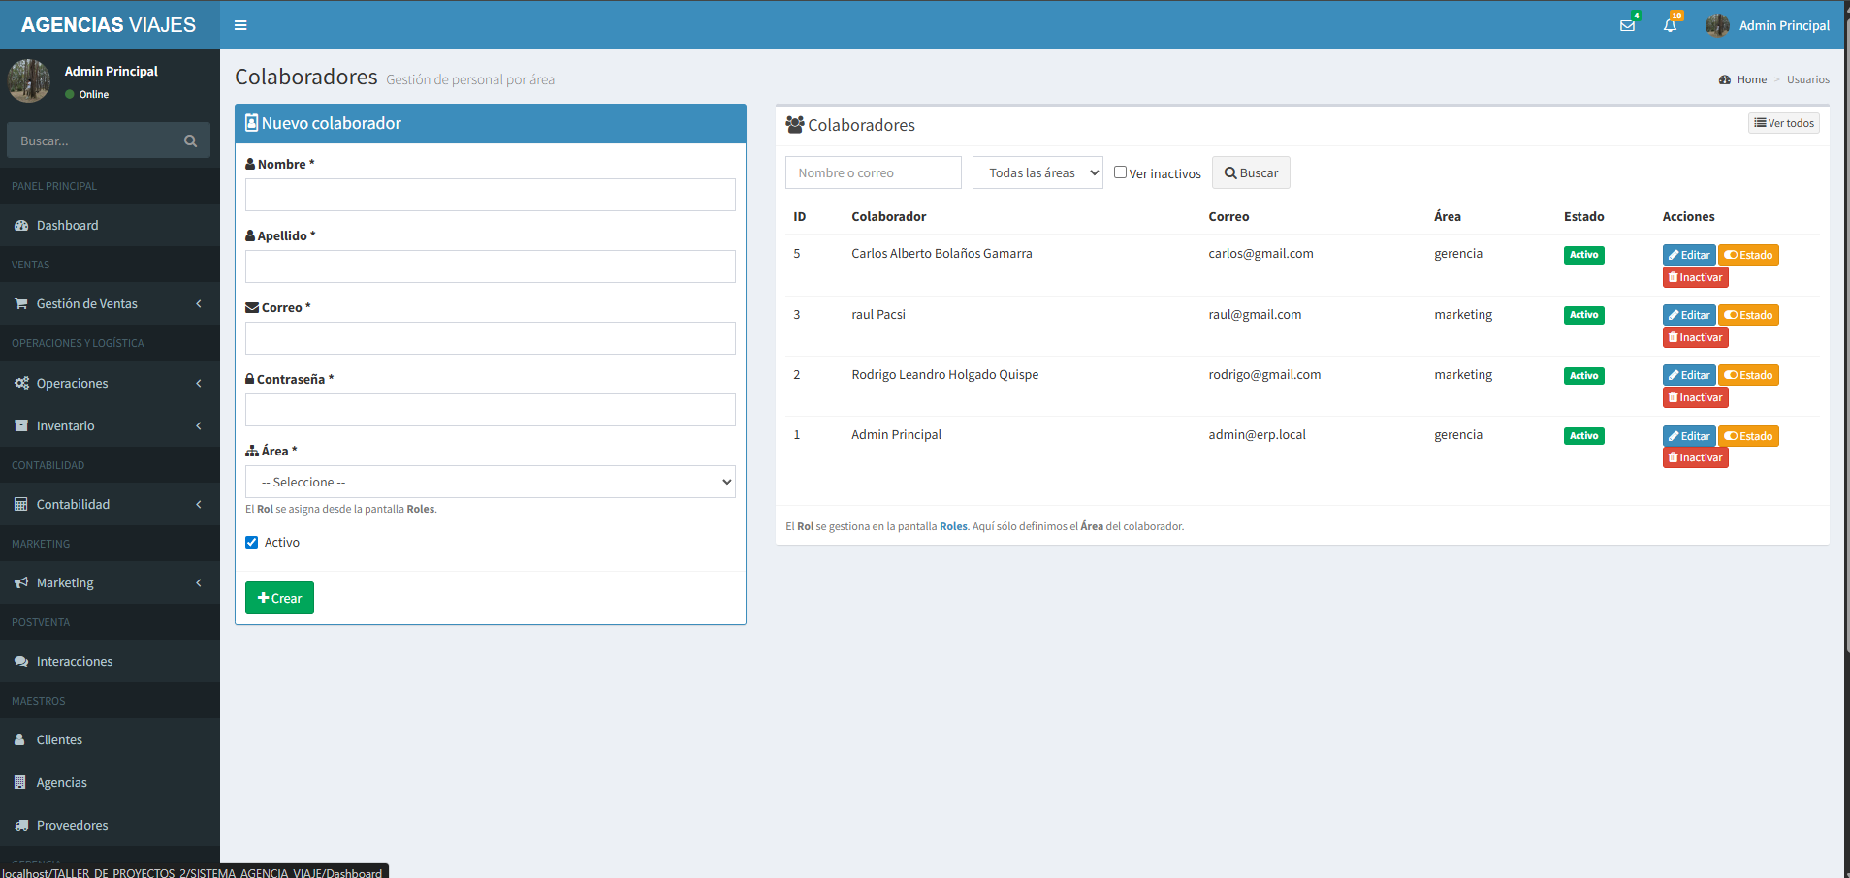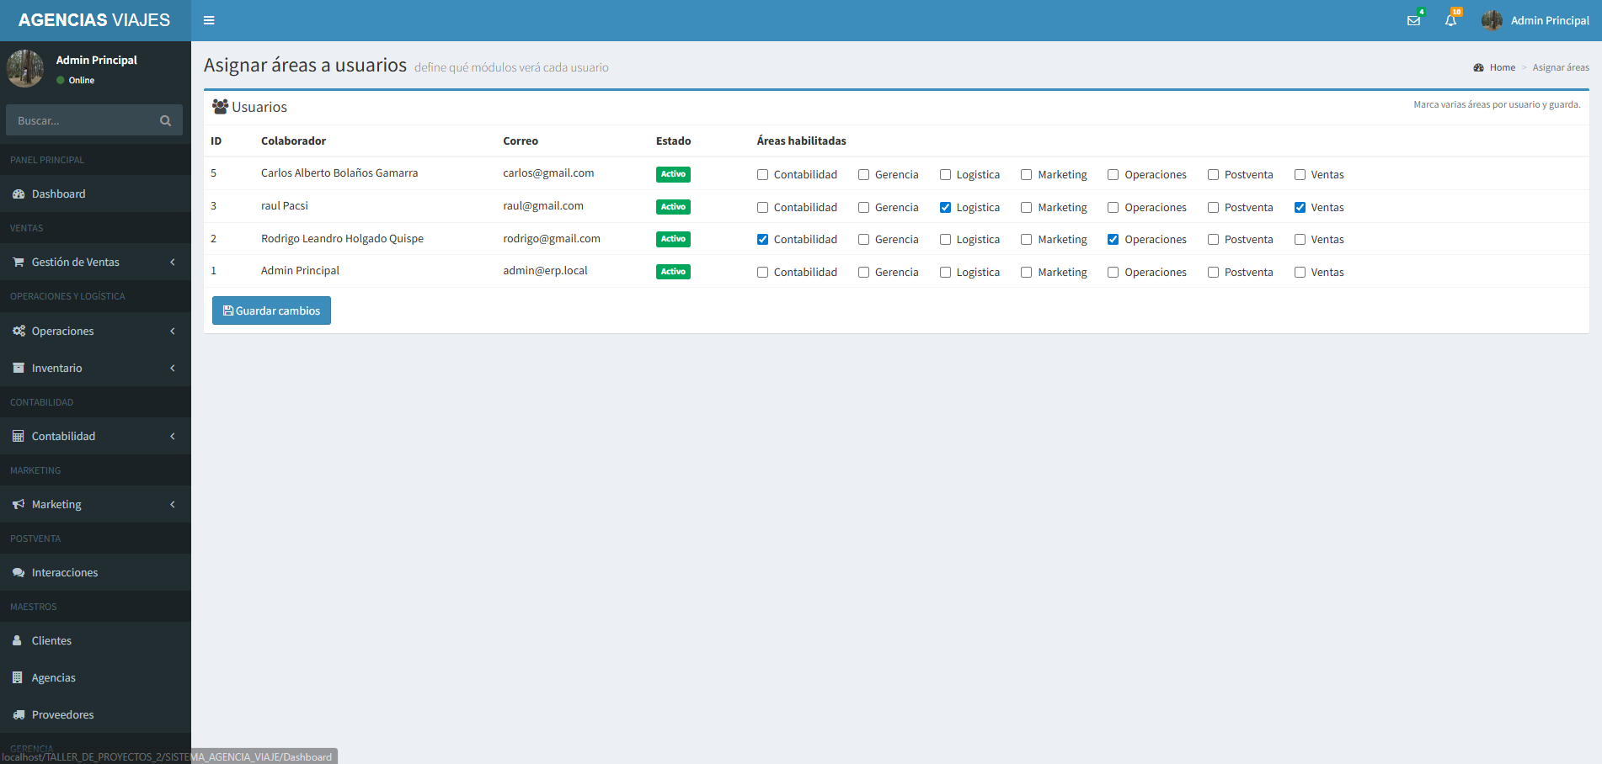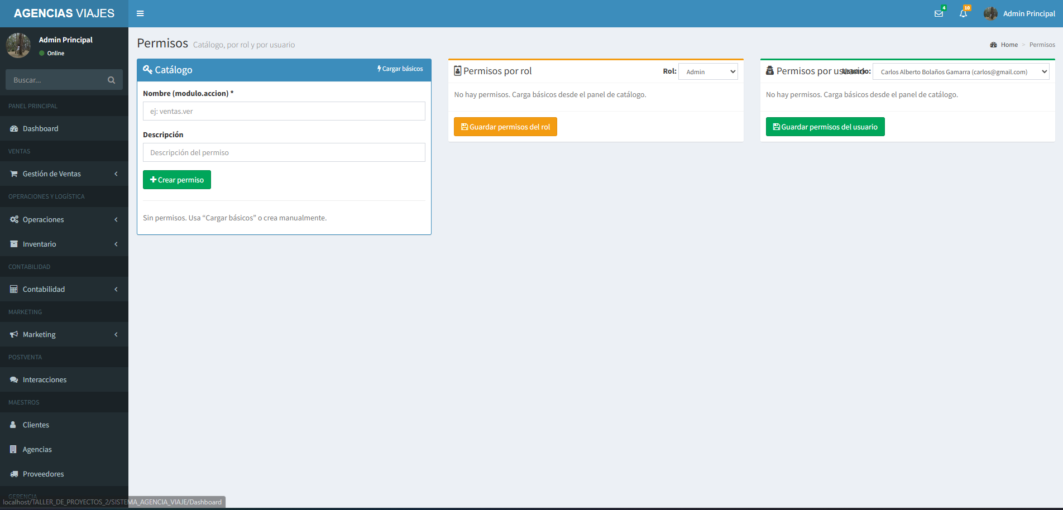

# BIBLIOGRAFÍA

[1] APEC. *Applying digital tools by MSMEs and individuals in travel and tourism sector under COVID-19: Digital Transformation Support Project for Travel Sector*. Corea: Asia-Pacific Economic Cooperation, 2022. Disponible en:  
<https://www.apec.org/docs/default-source/publications/2022/12/applying-digital-tools-by-msmes-and-individuals-in-travel-and-tourism-sector-under-covid-19/222_twg_applying-digital-tools-by-msmes-and-individuals-in-travel-and-tourism-sector-under-covid-19.pdf>

[2] MINCETUR. *Perú impulsa la transformación digital en el sector turismo gracias al apoyo de la CAF*. Lima: Gobierno del Perú, 2022. Disponible en:  
<https://www.gob.pe/institucion/mincetur/noticias/654752>

[3] ISTER. *Transformación digital de la agencia de viajes “Grandes Momentos” hacia una agencia online*. Quito: ISTER, 2022. Disponible en:

[https://repositorio.ister.edu.ec/jspui/handle/68000/392](https://repositorio.ister.edu.ec/jspui/handle/68000/392?utm_source=chatgpt.com)

(4) WORLD TOURISM ORGANIZATION (UNWTO). *Tourism Statistics Database 2023*. 2023. Disponible en: <https://www.unwto.org/statistics>

(5) MINCETUR. *Informe de Caracterización de Agencias de Viajes y Turismo en el Perú 2022*. Lima: Ministerio de Comercio Exterior y Turismo, 2022. Disponible en:<https://www.gob.pe/mincetur>

[6] HEIZER, Jay y RENDER, Barry. *Principios de Administración de Operaciones*. 7.ª ed. México: Pearson, 2021.  
 Disponible en: [https://books.google.com/books/about/Principios_de_administraci%C3%B3n_de_operaci.html?id=BcUHzwEACAAJ](https://books.google.com/books/about/Principios_de_administraci%C3%B3n_de_operaci.html?id=BcUHzwEACAAJ&utm_source=chatgpt.com)

[7] BLANCHARD, Benjamin S. y FABRYCKY, Wolter J. *Systems Engineering and Analysis*. 5.ª ed. New Jersey: Prentice Hall, 2011.  
 Disponible en: <https://www.pearson.com/en-us/subject-catalog/p/systems-engineering-and-analysis/P200000005724/9780132217354>

[8] PRESSMAN, Roger S. *Ingeniería de Software: Un enfoque práctico*. 7.ª ed. México: McGraw-Hill, 2010.  
 Disponible en:<https://www.mheducation.com/>

[9] LAUDON, Kenneth C. y LAUDON, Jane P. *Management Information Systems: Managing the Digital Firm*. 16.ª ed. New York: Pearson, 2020.  
 Disponible en: <https://www.pearson.com/en-us/subject-catalog/p/management-information-systems-managing-the-digital-firm/P200000003662/9780135191767>

[10] OECD. *Digital Transformation in the Tourism Sector*. París: OECD, 2020.  
 Disponible en: <https://www.oecd.org/cfe/tourism/digital-tourism-policy.htm>

[11] APEC. *Applying digital tools by MSMEs and individuals in travel and tourism sector under COVID-19: Digital Transformation Support Project for Travel Sector*. Corea, 2022. Disponible en: [https://www.apec.org/docs/default-source/publications/2022/12/applying-digital-tools-by-msmes-and-individuals-in-travel-and-tourism-sector-under-covid-19/222_twg_applying-digital-tools-by-msmes-and-individuals-in-travel-and-tourism-sector-under-covid-19.pdf?sfvrsn=e5de731_2](https://www.apec.org/docs/default-source/publications/2022/12/applying-digital-tools-by-msmes-and-individuals-in-travel-and-tourism-sector-under-covid-19/222_twg_applying-digital-tools-by-msmes-and-individuals-in-travel-and-tourism-sector-under-covid-19.pdf?sfvrsn=e5de731_2&utm_source=chatgpt.com)

[12] Ministerio de Comercio Exterior y Turismo (Mincetur). *Perú impulsa la transformación digital en el sector turismo gracias al apoyo de la CAF*. Lima, 2022. Disponible en:<https://www.gob.pe/institucion/mincetur/noticias/654752>

[13] United Nations. *Sustainable Development Goals: Goal 12 – Responsible Consumption and Production*. New York, 2015. Disponible en:<https://sdgs.un.org/goals/goal12>

[14] Statista. *Online travel booking – statistics & facts*. Estados Unidos, 2023. Disponible en: <https://www.statista.com/topics/962/online-travel-booking/>